2015. gada .aprīlī Noteikumi Nr.
Rīga (prot. Nr. .§)

Grozījumi Ministru kabineta 2014. gada 30. septembra noteikumos Nr. 600 „Kārtība, kādā piešķir valsts un Eiropas Savienības atbalstu atklātu projektu konkursu veidā pasākumam „Ieguldījumi materiālajos aktīvos””

Izdoti saskaņā ar
Lauksaimniecības un
lauku attīstības likuma
5. panta ceturto daļu

Izdarīt Ministru kabineta 2014. gada 30. septembra noteikumos Nr.600 „Kārtība, kādā piešķir valsts un Eiropas Savienības atbalstu atklātu projektu konkursu veidā pasākumam „Ieguldījumi materiālajos aktīvos”” (Latvijas Vēstnesis, 2014, 215. nr.) šādus grozījumus:
1. Papildināt 5.2. apakšpunktu aiz vārda „produktus” ar vārdiem „un guvusi ieņēmumus no lauksaimniecības produkcijas pārdošanas”.
2. Izteikt 5.3. un 5.6.apakšpunktu šādā redakcijā:
„5.3. lauksaimniecības produktu pārstrāde atbilst Komisijas 2014.gada 17.jūnija Regulas (ES) Nr.651/2014, ar ko noteiktas atbalsta kategorijas atzīst par saderīgām ar iekšējo tirgu, piemērojot Līguma 107. un 108.pantu (Eiropas Savienības Oficiālais Vēstnesis, 2014.gada 26.jūnijs, Nr.L 187) 2.panta 10.punkta definīcijai, ietverot jebkuru darbību ar lauksaimniecības produktu, tostarp karsēšanu, kūpināšanu, konservēšanu, nogatavināšanu, žāvēšanu, marinēšanu, ekstrakciju, ekstrūziju, malšanu, saldēšanu vai vienlaikus vairākus šos procesus, kas maina sākotnējo produktu. Par lauksaimniecības produktu pārstrādi uzskatāma arī dzīvnieku kaušana un sadalīšana;
5.6. vietējā pamatizejviela ir lauksaimniecības produkti, kas iepirkti no juridiskām vai fiziskām personām (primārajiem ražotājiem, lauksaimniecības produktu pārstrādes uzņēmumiem, kooperatīviem vai kooperatīvām sabiedrībām), kas atrodas 300 kilometru attālumā no lauksaimniecības produktu pārstrādes uzņēmuma;”
3. Papildināt 5. punktu ar 5.7., 5.8. un 5.9.apakšpunktu šādā redakcijā:
„5.7. jaunais lauksaimnieks ir:
5.7.1. fiziska persona, kura pieteikusies tiešo maksājumu atbalsta saņemšanai, kura atbilst normatīvajos aktos par tiešo maksājumu piešķiršanas kārtību lauksaimniekiem noteiktajām prasībām maksājuma gados jauniem lauksaimniekiem saņemšanai un kurai ir augstākā vai profesionālā vidējā lauksaimniecības izglītība, tostarp apgūts lauksaimniecības kurss vismaz 160 stundu apmērā;
5.7.2. fiziska persona, kura projekta iesnieguma iesniegšanas dienā ir ne vairāk kā 40 gadu veca, kurai ir augstākā vai profesionālā vidējā lauksaimniecības izglītība, tostarp apgūts lauksaimniecības kurss vismaz 320 stundu apmērā, vai kura apņemas to iegūt 36 mēnešu laikā pēc projekta iesnieguma iesniegšanas, kura pirmo reizi saimniecības vadītāja statusā dibina lauku saimniecību (sešu mēnešu laikā pēc dienas, kad stājies spēkā Lauku atbalsta dienesta lēmums par projekta iesnieguma apstiprināšanu) un kurai pirms tam nav piederējis vairāk kā 51 procentu kapitāldaļu sabiedrībā, kas nodarbojas ar lauksaimniecības produktu ražošanu;
5.7.3. juridiska persona, kura nodarbojas ar lauksaimniecības produktu ražošanu, kuru ne agrāk kā 12 mēnešus pirms projekta iesnieguma iesniegšanas dibina vai pārņem šo noteikumu 5.7.2. apakšpunktā noteiktajām prasībām atbilstoša fiziska persona un kurā tai pieder vairāk nekā 51 procents kapitāldaļu (ja pārņem – 100 procents kapitāldaļu).
5.8. materiālie aktīvi un nemateriālie aktīvi atbilst Komisijas regulas Nr.651/2014 2.panta 29. un 30.punkta un 2.panta 49.panta a) apakšpunkta definīcijai;
5.9. inovācija šo noteikumu izpratnē ir jauna produkta ieviešana ražošanā, kas veicina jaunas tirgus nišas izveidošanos; Latvijā līdz šim neražotu produktu ražošanas uzsākšana; zinātniskās, tehniskās vai citas jomas idejas izstrādnes un tehnoloģijas ieviešana ražošanas procesā tirgū pieprasīta konkurētspējīga produkta ražošanai.”
4. Izteikt 9.1.2. apakšpunktu šādā redakcijā:
„9.1.2. nepārstrādāto lauksaimniecības produktu ražošanai, ar to saistītai iepakošanai un pirmapstrādei paredzētu:
9.1.2.1. jaunu būvju būvniecībai un esošo būvju pārbūvei;
9.1.2.2. būves ierīkošanai (būvdarbi inženierbūves montāžai, ieguldīšanai vai novietošanai pamatnē vai būvē);
9.1.2.3. būves novietošanai (būvdarbi iepriekš izgatavotas būves salikšanai no gataviem elementiem paredzētajā novietnē, neizbūvējot pamatus vai pamatni dziļāk par 30 centimetriem);
9.1.2.4. būves atjaunošanai, ja būve tiek tehniski vai funkcionāli uzlabota (piemēram, ēkas energoefektivitātes uzlabošana, telpu pārveidošana un pielāgošana ražošanas vajadzībām, nemainot būves apjomu vai nesošo elementu nestspēju). Pēc projekta īstenošanas būves atjaunošanas izmaksas iekļauj pamatlīdzekļa vērtībā (kapitalizē);”.
5. Izteikt 9.2.2. apakšpunktu šādā redakcijā:
„9.2.2. pamatojoties uz līgumiem ar trešajām personām, kas atbildīgas par darbu veikšanu, – lauksaimniecības produktu pārstrādei, ar to saistītai iepakošanai un pirmapstrādei paredzētu:
9.2.2.1. jaunu būvju būvniecībai un esošo būvju pārbūvei;
9.2.2.2. būves ierīkošanai (būvdarbi inženierbūves montāžai, ieguldīšanai vai novietošanai pamatnē vai būvē);
9.2.2.3. būves novietošanai (būvdarbi iepriekš izgatavotas būves salikšanai no gataviem elementiem paredzētajā novietnē, neizbūvējot pamatus vai pamatni dziļāk par 30 centimetriem);
9.2.2.4. būves atjaunošanai, ja būve tiek tehniski vai funkcionāli uzlabota (piemēram, ēkas energoefektivitātes uzlabošana, telpu pārveidošana un pielāgošana ražošanas vajadzībām, nemainot būves apjomu vai nesošo elementu nestspēju). Pēc projekta īstenošanas būves atjaunošanas izmaksas iekļauj pamatlīdzekļa vērtībā (kapitalizē);”.
6. Papildināt 9.3.1. apakšpunktu aiz vārda „atjaunošanai” ar vārdiem „ , tai skaitā pārbūvētajam vai atjaunotajam meliorācijas objektam piegulošu ceļu pārbūvei vai atjaunošanai (bez cietā seguma)”.
7. Izteikt 9.3.2. apakšpunktu šādā redakcijā:
„9.3.2. lauksaimniecības infrastruktūras attīstībai – laukumu būvniecībai vai pārbūvei pie ražošanas objektiem un ražošanas objektu pievadceļu būvniecībai un pārbūvei (bez cietā seguma);”
8. Papildināt 9.3. apakšpunktu ar 9.3.3. apakšpunktu šādā redakcijā:
„9.3.3. šo noteikumu 9.3.1. un 9.3.2. apakšpunktā minēto ceļu izveidošanai ar betona plākšņu klājumu lauksaimniecībā izmantojamu augsto sūnu purvā vai izstrādātā kūdras purvā.”
9. Izteikt 10. un 11. punktu šādā redakcijā:
„10. Par pamatlīdzekļu aizvietošanu neuzskata:
10.1. papildu investīcijas esošos pamatlīdzekļos, kas vecāki par 10 gadiem. Papildinot esošos pamatlīdzekļus, kas jaunāki par 10 gadiem, tie jāsaglabā vismaz piecus gadus no projekta iesniegšanas vai līdz pamatlīdzekļa nolietojuma 10 gadiem;
10.2. tādu pamatlīdzekļu iegādi, kuru jauda, ražība, celtspēja ir vismaz par 25 procentiem lielāka nekā saimniecībā vai uzņēmumā esošā pamatlīdzekļa ražošanas jauda;
10.3. tāda pamatlīdzekļa iegādi projektā, kurš būtiski maina ražošanas vai tehnoloģiju raksturu;
10.4. jaunbūvi, pārbūvi un būves atjaunošanu, ja būve tiek tehniski uzlabota;
10.5. meliorācijas sistēmu pārbūvi un atjaunošanu, ja meliorācijas sistēma ir vecāka par 15 gadiem vai ja projektā paredzētajos meliorācijas sistēmas atjaunošanas darbos izrokamās grunts apjoms, rēķinot tikai vaļējo meliorācijas sistēmu izbūvē izraktās grunts apjomu (kubikmetros), ir vismaz 30 procentu no atjaunojamās meliorācijas sistēmas izbūvē izraktās grunts apjoma (kubikmetros).
11. Pēc projekta īstenošanas pretendents (izņemot kooperatīvo sabiedrību) sasniedz vismaz vienu no šādiem saimnieciskās darbības rādītājiem vai mērķiem:
11.1. salīdzinājumā ar pēdējo noslēgto gadu pirms projekta iesniegšanas vismaz par 10 procentiem palielina:
11.1.1. neto apgrozījumu no lauksaimniecības produktu ražošanas vai pārstrādes (vai palielina to vismaz par pusi no ieguldīto investīciju apmēra) vai fizisko ražošanas apjomu;
11.1.2. ražošanas efektivitāti (rādītājiem jābūt pārbaudāmiem un vērtībai auditējamai);
11.2. veic ieguldījumus klimata pārmaiņu samazināšanas pasākumos:
11.2.1. uzbūvētas energoefektīvas būves:
11.2.1.1. atjaunotas vai pārbūvētas esošās būves – panāk vismaz 20 procentu enerģijas ietaupījumu, un to pierāda ēkas energoaudits vai energoefektivitātes aprēķins, kurā iekļauta informācija par ēkas enerģijas patēriņu pirms un pēc ēkas atjaunošanas vai pārbūves;
11.2.1.2. tādas būves būvniecība, kuras enerģijas patēriņš ir vismaz 20 procentu mazāks, nekā noteikts normatīvajos aktos par jaunbūvju minimālajām energoefektivitātes prasībām, un to pierāda ēkas energoaudits vai energoefektivitātes aprēķins, kurā iekļauts jaunbūves enerģijas patēriņš un normatīvajos aktos noteiktais sasniedzamais ēkas enerģijas patēriņš;
11.2.2. uzbūvētas būves vai ieviestas tehnoloģijas siltumnīcefekta gāzu emisiju (turpmāk – SEG emisijas) vai amonjaka emisiju samazināšanai:
11.2.2.1. uzbūvēta vai pārbūvēta vides prasībām piemērota kūtsmēslu krātuve;
11.2.2.2. ieviesta tehnoloģija alternatīvās enerģijas (atjaunojamo resursu – biokurināmā, hidroenerģijas, saules vai vēja enerģijas) izmantošanai;
11.2.2.3. laukkopībā ieviesta tehnoloģija ar precīzu izpildes kontroli, tā ir diferencēta atkarībā no agrotehnoloģiskajiem un ekoloģiskajiem apstākļiem un ļauj reaģēt uz iepriekš konstatētām un izanalizētām zemes platības nogabalu kvalitatīvajām īpašībām;
11.2.2.4. lopkopībā ieviesta tehnoloģija informācijas iegūšanai par lauksaimniecības dzīvnieku identificēšanu un produktivitātes un reprodukcijas iespējām, izmantojot precīzu datu uzskaiti, analīzi un kontroli;
11.3. nodrošināta efektīva vides prasību ievērošana, lauksaimniecības produktu pārstrādē ieviešot gaisa vai ūdens piesārņojumu samazināšanas tehnoloģiju;
11.4. uzlabota infrastruktūra lauksaimniecības attīstībai, meža ražības, audzes veselības un kokmateriālu kvalitātes paaugstināšanai, kā arī lauksaimniecības un mežsaimniecības nozares konkurētspējas palielināšanai:
11.4.1. atjaunota vai pārbūvēta meliorācijas sistēma;
11.4.2. uzbūvēts vai pārbūvēts ražošanai nepieciešamais laukums un pievadceļš.
10. Papildināt noteikumus ar 11.¹ punktu šādā redakcijā:
„11.¹ Atbalsta pretendents, kura kopējais apgrozījums pēdējā noslēgtajā gadā ir vairāk nekā 50 000 001 euro, papildus šo noteikumu 11.punktā minētajiem mērķiem izpilda vienu no šādiem nosacījumiem:
11.¹1. projekta īstenošanā ieguldītās investīcijas ir vismaz trīs reizes lielākas par projektā attiecināmo izmaksu summu;
11.¹2. projekta īstenošanas rezultātā darbavietu skaits palielinās vismaz par 10 procentiem, salīdzinājumā ar pēdējā noslēgtā gada kopējo darbinieku skaitu.”
11. Izteikt 12. un 13. punktu šādā redakcijā:
„12. Pēc projekta īstenošanas kooperatīvā sabiedrība salīdzinājumā ar pēdējo noslēgto gadu pirms projekta iesniegšanas palielina vienu no šādiem saimnieciskās darbības rādītājiem:
12.1. par 10 procentiem – apgrozījumu ar kooperatīvās sabiedrības biedriem – vai par pusi – ieguldīto investīciju apmēru;
12.2. par 10 procentiem – biedru skaitu;
12.3. par 10 procentiem – ražošanas efektivitāti (rādītājiem jābūt pārbaudāmiem un vērtībai auditējamai);
12.4. par 10 procentiem – neto apgrozījumu no produktu pārstrādes (vai to palielina vismaz par pusi no ieguldīto investīciju apmēra) vai fizisko ražošanas apjomu, ja kooperatīvā sabiedrība īsteno projektu šo noteikumu 1.2. apakšpunktā minētajā apakšpasākumā.
13. Šo noteikumu 11.1. apakšpunktā un 12. punktā minētos saimnieciskās darbības rādītājus pretendents sasniedz trešajā noslēgtajā gadā pēc projekta īstenošanas un nepazemina tos visā turpmākajā saistību periodā. Ja projektu īsteno gaļas liellopu audzēšanas vai ilggadīgo augļkopības kultūru audzēšanas nozarē, attiecīgais rādītājs jāsasniedz sestajā noslēgtajā gadā pēc projekta īstenošanas. Jaunajiem komersantiem salīdzinājumā ar pirmo noslēgto gadu pēc projekta īstenošanas neto apgrozījums trešajā gadā pēc projekta ieviešanas un turpmāk visu projekta uzraudzības laiku ir vismaz 20 procentu no projekta investīciju apmēra.”
12. Papildināt 15.2.1.apakšpunktu aiz vārda „izmaksas” ar vārdiem „pēdējā noslēgtā gadā”.
13. Izteikt 16.2.3.apakšpunktu šādā redakcijā:
„16.2.3.tīrās peļņas un nolietojuma, kas reizināts ar 50 procentiem, summa ir vismaz nulle.”
14. Papildināt 18.1.apakšpunktu ar otru teikumu šādā redakcijā:
„Ja ir vienāds gan punktu skaits, gan koeficients, priekšroka saņemt publisko finansējumu ir atbalsta pretendentam, kam vidējie ieņēmumi pēdējos divos noslēgtajos gados no lauksaimniecības produktu ražošanas un pārstrādes ir lielāki nekā izmaksātais publiskais finansējums 2007.–2013. gada plānošanas perioda pasākumā „Lauksaimniecības produktu pievienotās vērtības radīšana” un „Lauku saimniecību modernizācija.”
15. Papildināt 20.punktu ar otru teikumu šādā redakcijā:
„Ja projektu šo noteikumu 9.1.1. un 9.2.1.apakšpunktā minētajos apakšpasākumos īsteno kopā ar šo noteikumu 9.1.2., 9.2.2. un 9.3.apakšpunktā minētajiem apakšpasākumiem, projektu sāk īstenot ne vēlāk kā deviņu mēnešu laikā pēc lēmuma spēkā stāšanās par projekta iesnieguma apstiprināšanu. Šī prasība neattiecas uz valsts nozīmes meliorācijas sistēmu tiesisko valdītāju.”
16. Papildināt noteikumus ar 20.¹ punktu šādā redakcijā:
„20.¹ Valsts nozīmes meliorācijas sistēmu tiesiskais valdītājs šo noteikumu 9.3.apakšpunktā minēto apakšpasākumu sāk īstenot ne vēlāk kā 18 mēnešu laikā pēc lēmuma spēkā stāšanās par projekta iesnieguma apstiprināšanu.”
17. Aizstāt 21.2. apakšpunktā skaitli „20” ar skaitli „10”.
18. Izteikt 27.punktu šādā redakcijā:
„27. Projekta īstenošanā izmantotās pamatizejvielas ir lauksaimniecības produkti. Projekta īstenošanā iegūtais gala produkts ir:
27.1. iekļauts Līguma par Eiropas Savienības darbību I pielikuma sarakstā;
27.2. produkts, kas nav iekļauts Līguma par Eiropas Savienības darbību I pielikumā un atbilst šādiem Eiropas Savienības kombinētās nomenklatūras kodam: 04031051–04031099, 04039071–04039099, 04052010–04052030, 1518, 1704, 1805, 1806, 1901–1905, 20041091, 20052010, 2103, 2104, 2105, 2106, 2202 (tikai dabīgi raudzēts kvass ar alkohola saturu līdz 0,5 tilp.%), 2203, 3501, 3502.”
19. Papildināt noteikumus ar 27.,¹ 27.,² un 27.³ punktu šādā redakcijā:
„27.¹ Atbalstu projektā, kurā paredzamais gala produkts ir minēts Līguma par Eiropas Savienības darbību I pielikumā, var apvienot ar citu atbalstu, nepārsniedzot Padomes Regulas Nr.1305/2013 pielikumā noteikto atbalsta intensitāti.
27.² Ja projektā paredzamais gala produkts nav minēts Līguma par Eiropas Savienības darbību I pielikumā:
27.²1. Atbalstu sniedz saskaņā ar Komisijas 2014. gada 17. jūnija Regulu (ES) Nr.651/2014, ar ko noteiktas atbalsta kategorijas atzīst par saderīgām ar iekšējo tirgu, piemērojot Līguma 107. un 108.pantu (Eiropas Savienības Oficiālais Vēstnesis, 2014. gada 26.jūnijs, Nr.L 187) un atbilst 5.panta 2.punkta a) apakšpunktam;
27.²2. sīkie (mikro), mazie un vidējie komersanti ir komersanti, kas atbilst Komisijas regulas Nr.651/2014 1. pielikumā noteiktajai definīcijai;
27.²3. lielie komersanti ir komersanti, kas atbilst Komisijas regulas Nr.651/2014 2. panta 24.punktā noteiktajai definīcijai;
27.²4. saistītās personas atbilst Komisijas regulas Nr.651/2014 1. pielikumā noteiktajai saistīto komersantu definīcijai un normatīvajiem aktiem par Eiropas Lauksaimniecības garantiju fonda, Eiropas Lauksaimniecības fonda lauku attīstībai, Eiropas Jūrlietu un zivsaimniecības fonda, kā arī par valsts un Eiropas Savienības atbalsta lauksaimniecībai un lauku un zivsaimniecības attīstībai finansējuma administrēšanu 2014.–2020. gada plānošanas periodā;
27.²5. ja atbalsta projekts uzskatāms par vienotu investīciju projektu atbilstoši Komisijas regulas Nr.651/2014 14.panta 13.punktam, piemēro Komisijas regulas Nr.651/2014 14.panta 13.punkta prasības;
27.²6. šo noteikumu ietvaros piešķirto finansējumu var apvienot ar citu valsts atbalstu par tām pašām attiecināmajām izmaksām, ja šādas apvienošanas rezultātā netiek pārsniegta lielākā finansējuma intensitāte vai maksimālais publiskā finansējuma apjoms saskaņā ar šiem noteikumiem vai Komisijas Regulu Nr.651/2014, vai Eiropas Komisijas lēmumu;
27.²7. atbalstu, kurš piešķirts šo noteikumu ietvaros, var apvienot ar citu valsts atbalstu, kura attiecināmās izmaksas nav nosakāmas, nepārsniedzot attiecīgo augstāko kopējā finansējuma robežvērtību, kas noteikta Komisijas Regulā Nr.651/2014, citā Komisijas pieņemtā grupu atbrīvojuma regulā, de minimis regulā vai EK lēmumā;
27.²8. projekta iesniedzējs, kas darbojas gan Komisijas regulas Nr.651/2014 1.panta 3.punkta "a", "b" vai "c" apakšpunktā minētajās nozarēs, gan citās nozarēs, uz kurām attiecas Komisijas regulas Nr.651/2014 darbības jomas, nodala atbalstāmās darbības vai finanšu plūsmas; no citu darbības nozaru finanšu plūsmas, tādējādi nodrošinot, ka darbības izslēgtajās nozarēs negūst labumu no atbalsta, kas piešķirts saskaņā ar Komisijas regulu Nr.651/2014;
27.²9. atbalstu nepiešķir Komisijas regulas Nr.651/2014 1.panta 4.punkta „a” apakšpunktā un 13.panta d) apakšpunktā minētajos gadījumos;
27.²10. atbalstu nepiešķir, ja Lauku atbalsta dienests projekta iesnieguma apstiprināšanas brīdī konstatējis kādu no grūtībās nonākuša uzņēmuma pazīmēm atbilstoši Komisijas regulas Nr.651/2014 2.panta 18.punktam un normatīvajiem aktiem par Eiropas Lauksaimniecības garantiju fonda, Eiropas Lauksaimniecības fonda lauku attīstībai un Eiropas Jūrlietu un zivsaimniecības fonda, kā arī valsts un Eiropas Savienības atbalsta lauksaimniecībai un lauku un zivsaimniecības attīstībai finansējuma administrēšanu 2014.–2020.gada plānošanas periodā;
27.²11. atbalstu piešķirt Komisijas regulas Nr.651/2014 6.panta 2.punkta minētajos gadījumos;
27.²12. piešķirot uz atbalstu būtisku pārmaiņu ieviešanai ražošanas procesā, ievēro Komisijas regulas Nr.651/2014 14.panta 7.punkta prasības;
27.²13. Lauku atbalsta dienests saskaņā ar Komisijas regulas Nr.651/2014 9.panta 1. un 4.punktu un 12.pantu nodrošina informācijas publicēšanu un pieejamību;
27.²14. saņemot finansējumu riska kapitāla ieguldījumu veidā, šo noteikumu ietvaros pieļaujamo atbalsta apmēru samazina par 20 procentiem, nepārsniedzot summu, kas saņemta riska kapitāla ieguldījumu veidā. Minēto nosacījumu piemēro trīs gadus no riska kapitāla piešķiršanas dienas;
27.²15. saskaņā ar Komisijas regulas Nr.651/2014 2.panta 23.punktu par projekta īstenošanas uzsākšanu uzskatāms ar ieguldījumu saistītu būvdarbu sākums vai pirmā juridiski sasitošā apņemšanās pasūtīt aprīkojumu, vai citas saistības, kas padara ieguldījumu neatgriezenisku, – atkarībā no tā, kas notiek pirmais. Tādi sagatavošanās darbi kā atļauju saņemšana vai priekšizpētes veikšana netiek uzskatīta par darbu sākumu. Ja projekta īstenošana ir uzsākta pirms projekta iesnieguma iesniegšanas, projekta iesniegums ir noraidāms. Atbalstu apvienot ar citu atbalstu sākotnējo ieguldījumu veikšanai, projekta īstenošanu drīkst uzsākt tikai pēc tam, kad visas iesaistītās institūcijas pieņēmušas lēmumu par atbalsta sniegšanu ieguldījumu projektam.
27.²16. maksimālā atbalsta intensitāte nepārsniedz 40 procentus, izņemot lielajiem komersantiem – 35 procentus.
27.³ iegūstot šo noteikumu 27.2.apakšpunktā minēto galaproduktu, atbalsta saņēmējs nodrošina, ka finansiālais ieguldījums ir vismaz 25 procenti no attiecināmajām izmaksām, izmantojot pašu līdzekļus vai ārējo finansējumu, par kuru nav saņemts publiskais atbalsts.”
20. Aizstāt 28. punktā vārdus „pretendenta iepirktās” ar vārdiem „komersanta iepirktās”.
21. Papildināt 29. punktu aiz vārda un zīmes „procentus)” ar vārdiem „un nesamazina to visā turpmākajā saistību periodā”.
22. Izteikt 31. punktu šādā redakcijā:
„31. Atbalstu nepiešķir ražotājiem mājas apstākļos, kuru kopējais apgrozījums ir lielāks par 200 000 euro.”
23. Izteikt 32.1. apakšpunktu šādā redakcijā:
„32.1. šo noteikumu 9.3.1. apakšpunktā minētās aktivitātes īstenošanai:
32.1.1. lauku saimniecība, kas plāno īstenot projektu lauksaimniecības vai meža zemē;
32.1.2. juridiska persona, kuras pamatkapitālā ir vairāk nekā 50 procentu privātā kapitāla daļas un kura plāno īstenot projektu lauksaimniecības vai meža zemē;
32.1.3. pašvaldība (arī pašvaldības kapitālsabiedrība), kas veiks pašvaldības nozīmes koplietošanas meliorācijas sistēmu pārbūvi vai atjaunošanu lauksaimniecības vai meža zemē;
32.1.4. valsts nozīmes meliorācijas sistēmu apsaimniekotājs vai tiesiskais valdītājs;
32.1.5. fiziska persona, kuras īpašumā ir mežs un kura plāno īstenot projektu meža zemē;”
24. Papildināt 32.2. apakšpunktu aiz vārda „sabiedrība” ar vārdiem „un lauku saimniecība.”
25. Papildināt noteikumus ar 32.¹ punktu šādā redakcijā:
„32.¹ Šo noteikumu 32.1.1., 32.1.2., 32.1.3., 32.1.4. un 32.1.5. apakšpunktā minētie pretendenti var īstenot vienu kopīgu projektu (turpmāk – kopprojekts) šo noteikumu 9.3.1. apakšpunktā minētajā apakšpasākumā, ja starp kopprojekta dalībniekiem ir noslēgts līgums un pēc kopprojekta īstenošanas tiek pārbūvēta vai atjaunota viena koplietošanas meliorācijas sistēma, kura regulē ūdens režīmu vismaz divos zemes īpašumos ar kopēju robežu. Kopprojekta līgumu iesniedz un atbalstu saņem viens no meliorācijas sistēmas īpašniekiem vai tiesiskajiem valdītājiem. Šis nosacījums neattiecas uz valsts sabiedrību ar ierobežotu atbildību „Zemkopības ministrijas nekustamie īpašumi”, kura kopprojektā nepiedalās.”
26. Papildināt 33. punktu ar 33.3. apakšpunktu šādā redakcijā:
„33.3. zeme, uz kuras plānota meliorācijas sistēmas pārbūve vai atjaunošana.”
27. Izteikt 35. punktu šādā redakcijā:
„35. Atbalstu meliorācijas sistēmas atjaunošanai un pārbūvei piešķir, ja tā atbilst vismaz vienam no šādiem nosacījumiem:”
28. Papildināt noteikumus ar 35.¹ punktu šādā redakcijā:
„35.¹ Normatīvajos aktos par riska ūdensobjektiem noteiktajos riska ūdensobjektu sateces baseinos atbalstu par meliorācijas sistēmu pārbūvi un atjaunošanu saņem tikai par videi draudzīgu meliorācijas sistēmu izveidi saskaņā ar šo noteikumu 12. pielikumu.”
29. Izteikt 36.1. apakšpunktu šādā redakcijā:
„36.1. Natura 2000 teritorijās, īpaši aizsargājamo dabas teritoriju stingrā režīma, dabas lieguma un dabas parka režīma zonās (izņemot, ja meliorācijas sistēmu pārbūvi vai atjaunošanu paredz Natura 2000 teritorijas vai īpaši aizsargājamās dabas teritorijas dabas aizsardzības plāns) un mikroliegumos vai bioloģiski vērtīgajos zālājos;”.
30. Papildināt 37. punktu aiz vārda „pretendentam” ar vārdiem iekavās „(kopprojekta īstenošanas gadījumā – katram kopprojekta dalībniekam)”.
31. Izteikt 39. punkta ievaddaļu šādā redakcijā:
“39. Šo noteikumu 1. punktā minētajos apakšpasākumos attiecināmas ir vispārējās izmaksas (tai skaitā arhitektu, inženieru un konsultantu honorāri, izdevumi par uzmērīšanas darbiem pirms iekļaušanas meliorācijas kadastrā, ekspertīzes, būvuzraudzības un autoruzraudzības pakalpojumiem, juridiskajiem pakalpojumiem un tehniski ekonomiskajiem pamatojumiem, patentu un licenču saņemšanas, kā arī energoefektivitātes audita sagatavošanas izmaksas), kuras ir tieši saistītas ar projekta sagatavošanu vai īstenošanu un nepārsniedz septiņus procentus no kopējām izmaksām, kas minētas šo noteikumu 50.1., 50.2., 50.3., 52.1., 52.2. apakšpunktā un 53. punktā, tai skaitā:”
32. Papildināt 39.2. apakšpunktu aiz skaitļa un vārda „52.2. apakšpunktā” ar skaitli un vārdiem „un 53. punktā”.
33. Papildināt noteikumus ar 39.¹ punktu šādā redakcijā:
„39.¹ Šo noteikumu 39.punktā minētās patentu un licenču saņemšanas izmaksas ir attiecināmas, ja atbilst Komisijas regulas Nr.651/2014 14.panta 8.punkta nosacījumiem. Pārējās 39.punktā minētās vispārējās izmaksas šo noteikumu 27.²2.apakšpunktā minētajiem pretendentiem ir attiecināmas, ja tās atbilst Komisijas regulas Nr.651/2014 18.pantā ietvertajiem nosacījumiem, savukārt 27.²3.apakšpunktā minētajiem pretendentiem tās nav attiecināmas.”
34. Aizstāt 44. punktā skaitli un vārdu „8. pielikumā” ar skaitli un vārdu „9. pielikumā”.
35. Izteikt 45. punktu šādā redakcijā:
„45. Ja projektā paredzētās jaunās būvniecības, pārbūves vai atjaunošanas izmaksas konkrētajam būves tipam pārsniedz noteiktās maksimālās attiecināmās izmaksas un tās ir nepieciešamas projekta mērķu sasniegšanai, projekta iesniegumu nenoraida, ja pretendents pilnībā sedz izmaksu starpību.”
36. Aizstāt 50.2. apakšpunktā skaitli un vārdu „8. pielikumā” ar skaitli un vārdu „9. pielikumā”.
37. Izteikt 53. punktu šādā redakcijā:
„53. Apakšpasākumā attiecināmās izmaksas ir meliorācijas sistēmas pārbūves un atjaunošanas būvdarbu izmaksas, kā arī meliorācijas objektam pieguloša ceļa pārbūves un atjaunošanas (bez cietā seguma) izmaksas, videi draudzīgu meliorācijas sistēmu ierīkošanas izmaksas, kā arī laukumu un pievedceļu būvniecības un pārbūves izmaksas, pamatojoties uz līgumiem ar trešajām personām, kas atbildīgas par darbu veikšanu, bet nepārsniedzot šo noteikumu 8. pielikumā minētās izmaksas.”
38. Papildināt noteikumus ar 53.¹ punktu šādā redakcijā:
„53.¹ Valsts un valsts nozīmes meliorācijas sistēmu pārbūves un atjaunošanas gadījumā attiecināma ir finanšu rezerve neparedzētiem izdevumiem – ne vairāk kā līdz pieciem procentiem no projekta kopējām attiecināmajām izmaksām. Projekta finanšu rezervi izmanto šo noteikumu 53. punktā minēto attiecināmo izmaksu segšanai, pirms tam to saskaņojot ar Lauku atbalsta dienestu.”
39. Papildināt 55.4.1. apakšpunktu aiz vārda „pārbūvi” ar vārdu „atjaunošanu,”.
40. Papildināt 55.5. apakšpunktu aiz vārda „dokumentus” ar vārdiem iekavās „(ja iesniedz kopprojektu – viena iepirkuma procedūra visiem kopprojekta dalībniekiem)”.
41. Svītrot 56.1. apakšpunktu.
42. Izteikt 56.3. un 56.4. apakšpunktu šādā redakcijā:
„56.3. īstenojot projektu lopkopības nozarē, Natura 2000 teritorijā (būvniecības un iekārtu iegādes gadījumā) un produktu pārstrādes nozarē, iesniedz Valsts vides dienesta reģionālās vides pārvaldes izdotus tehniskos noteikumus vai atzinumu par to, ka projektā paredzētajām darbībām nav nepieciešami tehniskie noteikumi, vai Vides pārraudzības valsts biroja lēmumu par ietekmes uz vidi novērtējuma nepiemērošanu, ja projektam ir veikts ietekmes uz vidi sākotnējais izvērtējums, vai Vides pārraudzības valsts biroja atzinumu par noslēguma ziņojumu, ja veikts ietekmes uz vidi novērtējums. Būvniecības gadījumā minētos dokumentus var iesniegt sešu mēnešu laikā pēc lēmuma spēkā stāšanās par projekta iesnieguma apstiprināšanu vai kopā ar tehnisko projektu. Ja minētie dokumenti netiek iesniegti, Lauku atbalsta dienests tos iegūst Administratīvā procesa likumā noteiktajā kārtībā;
56.4. sertificēta speciālista izsniegtu ēkas energoaudita pārskatu un energoefektivitātes aprēķinu vai aprēķinu par plānoto SEG vai amonjaka emisiju samazinājumu (šo noteikumu 13. un 14. pielikums), ja projekta iesniegumā ir norādīts šo noteikumu 11.2.1. vai 11.2.2. apakšpunktā minētais mērķis;”
43. Papildināt 56.5. apakšpunktu aiz vārda „biedriem” ar vārdiem „par pēdējiem diviem noslēgtajiem gadiem”.
44. Aizstāt 56.8.3. apakšpunkta vārdu „Latvijas” ar vārdu „vietējas”.
45. Papildināt 56.8. apakšpunktu ar 56.8.4. apakšpunktu šādā redakcijā:
„56.8.4. tehnoloģiskā procesa aprakstu, skices un iekārtu izvietojuma shēmu, ja projektā paredzēts uzstādīt iekārtas.”
46. Izteikt 57.1.apakšpunktu šādā redakcijā:
„57.1. meliorācijas sistēmu un hidrotehnisko būvju tehniskās pārbaudes atzinuma kopiju (uzrādot oriģinālu) vai būves tehniskās apsekošanas atzinuma kopiju (uzrādot oriģinālu), ja projekta iesniegumam nav pievienots būvprojekts. Atzinumā norāda šo noteikumu 35.1. un 35.2.apakšpunktā, 35.¹ punktā un 9.3.1.apakšpunktā minēto informāciju;”.
47. Papildināt 57. punktu ar 57.1.¹ apakšpunktu šādā redakcijā:
„57.1.¹ valsts un valsts nozīmes meliorācijas sistēmu pārbūves un atjaunošanas gadījumā – meliorācijas sistēmu un hidrotehnisko būvju tehniskās pārbaudes atzinuma vai būves tehniskās apsekošanas atzinuma kopiju (uzrādot oriģinālu) kopā ar būvprojektu;”.
48. Papildināt 57. punktu ar 57.3.¹ apakšpunktu šādā redakcijā:
„57.3.¹ ja projektam ir veikts ietekmes uz vidi sākotnējais izvērtējums, iesniedz Valsts vides dienesta tehniskos noteikumus, bet, ja projektam ietekmes uz vidi sākotnējais izvērtējums nav bijis nepieciešams, – Valsts vides dienesta tehniskos noteikumus vai atzinumu par, ka projekta īstenošanai nav nepieciešami tehniskie noteikumi. Dokumentus iesniedz sešu mēnešu laikā pēc lēmuma spēkā stāšanās par projekta iesnieguma apstiprināšanu vai kopā ar tehnisko projektu;”.
49. Papildināt 57. punktu ar 57.8. apakšpunktu šādā redakcijā:
„57.8. ja tiek īstenots kopprojekts – notariāli apliecinātu līgumu starp kopprojekta dalībniekiem, kurš:
57.8.1. apliecina atbalsta pretendenta tiesības pārstāvēt kopprojektā iesaistītās personas iesniegt projekta iesniegumu, īstenot projektu un saņemt atbalstu;
57.8.2. nosaka, ka kopprojekta dalībnieki piecus gadus pēc projekta īstenošanas ievēros prasības normatīvajos aktos par valsts un Eiropas Savienības atbalsta piešķiršanu lauku un zivsaimniecības attīstībai, kā arī saistības, ko tie uzņēmušies uzraudzības periodā;
57.8.3. paredz izmaksu sadali, norēķinu kārtību starp kopprojekta dalībniekiem un saistības, kas izriet no projekta īstenošanas.”
50. Izteikt 58. punktu šādā redakcijā:
„58. Pretendējot uz finansējumu jaunai būvniecībai, pārbūvei, būvmateriālu iegādei vai stacionārajām iekārtām un to aprīkojumam, kas norādīts būvprojektā vai tehnoloģiskajā daļā, šo noteikumu 55.6. apakšpunktā minētos būvniecības dokumentus, kā arī iepirkuma dokumentus (izņemot 55.6.3. apakšpunktā minēto dokumentu), kas saistīti ar būvniecības izmaksām, iesniedz kopā ar projekta iesniegumu vai sešu mēnešu laikā pēc lēmuma spēkā stāšanās par projekta iesnieguma apstiprināšanu, bet ne vēlāk kā piecu darbdienu laikā pēc iepirkuma procedūras pabeigšanas.”
51. Papildināt noteikumus ar 58.¹ punktu šādā redakcijā:
„58.¹ Šo noteikumu 32.1.4. apakšpunktā minētais atbalsta pretendents valsts un valsts nozīmes meliorācijas sistēmu pārbūves un atjaunošanas gadījumā šo noteikumu 55.5. un 55.6. apakšpunktā minētos dokumentus, kā arī iepirkuma dokumentus, kas saistīti ar būvniecības izmaksām, iesniedz kopā ar projekta iesniegumu vai 12 mēnešu laikā pēc lēmuma spēkā stāšanās par projekta iesnieguma apstiprināšanu, bet ne vēlāk kā 10 darbdienu laikā pēc pēdējās iepirkuma procedūras pabeigšanas.”
52. Izteikt 63.1. un 63.2. apakšpunktu šādā redakcijā:
„63.1. lopkopības saimniecībām būvniecības un stacionāru iekārtu uzstādīšanas gadījumā – atbilstošu A vai B kategorijas piesārņojošas darbības atļauju vai C kategorijas piesārņojošas darbības apliecinājuma kopiju (uzrādot oriģinālu), ja pretendenta uzņēmumā pēc projekta īstenošanas tiek mainīta piesārņojošās darbības kategorija. Ja pretendents neiesniedz šo informāciju, Lauku atbalsta dienests Administratīvā procesa likumā noteiktajā kārtībā un termiņā to iegūst no Valsts vides dienesta;
63.2. pēc projekta īstenošanas kopā ar pēdējo maksājuma pieprasījumu – sertificēta speciālista izsniegtu atkārtotu ēkas energoefektivitātes aprēķinu, kura pamatā ir tehniskā projekta dati un uzbūvētās vai pārbūvētās ēkas dati (Ēkas pagaidu energosertifikātu), ja projekta iesniegumā ir norādīts šo noteikumu 11.2.1. apakšpunktā minētais mērķis;”.
53. Svītrot 66. punkta skaitli „28”.
54. Papildināt 7. nodaļu ar 66.¹ punktu šādā redakcijā:
„66.¹ Pēc kopprojekta īstenošanas atbalsta saņēmējs vienlaikus ar maksājuma pieprasījumu Lauku atbalsta dienestā iesniedz pārskatu par kopprojekta attiecināmo izmaksu sadalījumu starp kopprojekta dalībniekiem (apliecina visi kopprojekta dalībnieki) un ar kopprojekta īstenošanu saistīto izmaksu apliecinošus dokumentus.”
55. Svītrot 68.punktu.
56. Papildināt noteikumus ar 69. punktu šādā redakcijā:
„69. Atbalstu šo noteikumu 1.3.apakšpunktā minētajā apakšpasākumā piešķir saskaņā ar Komisijas 2014. gada 25. jūnija Regulu Nr. 702/2014, ar kuru konkrētas atbalsta kategorijas lauksaimniecības un mežsaimniecības nozarē un lauku apvidos atzīst par saderīgām ar iekšējo tirgu, piemērojot Līguma par Eiropas Savienības darbību 107. un 108. pantu (OV L193, 01.07.2014.).”

Izteikt 1. pielikumu šādā redakcijā:

„1. pielikums
Ministru kabineta
2014. gada 30. septembra
noteikumiem Nr. 600

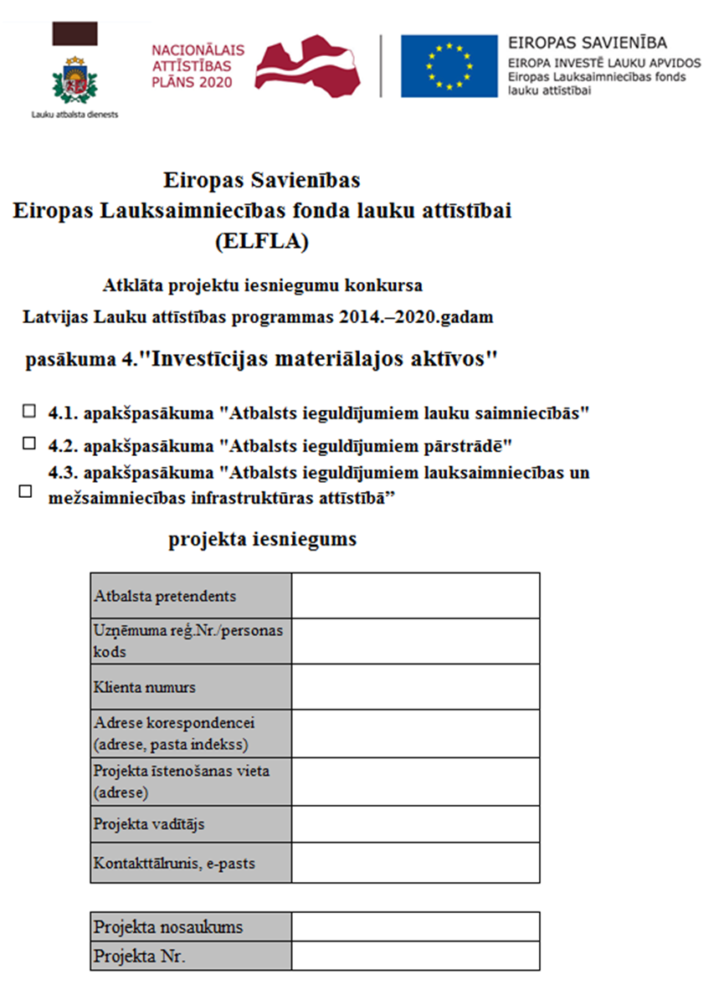

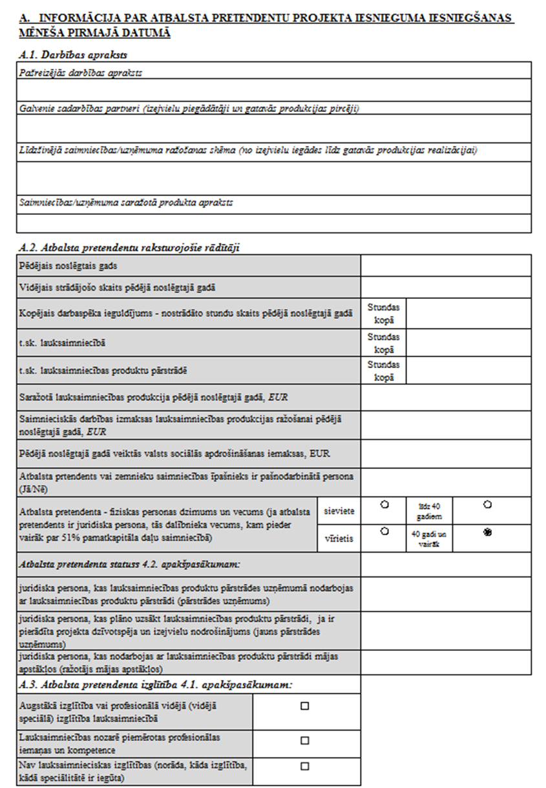

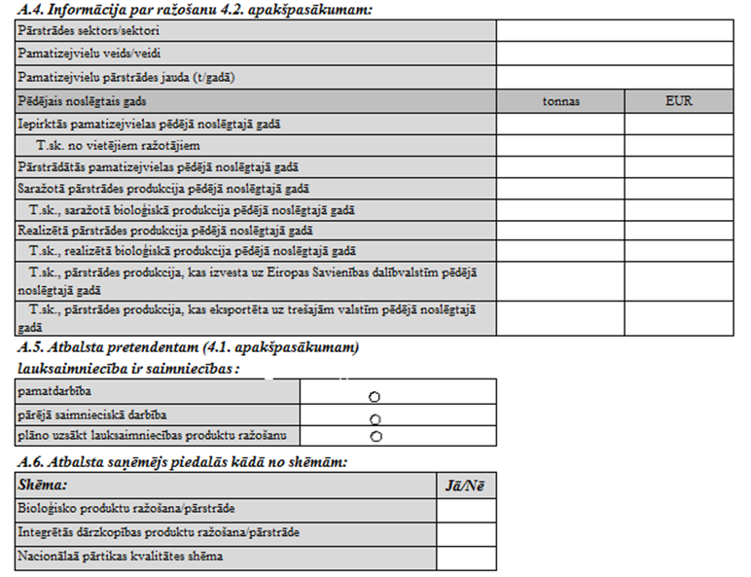
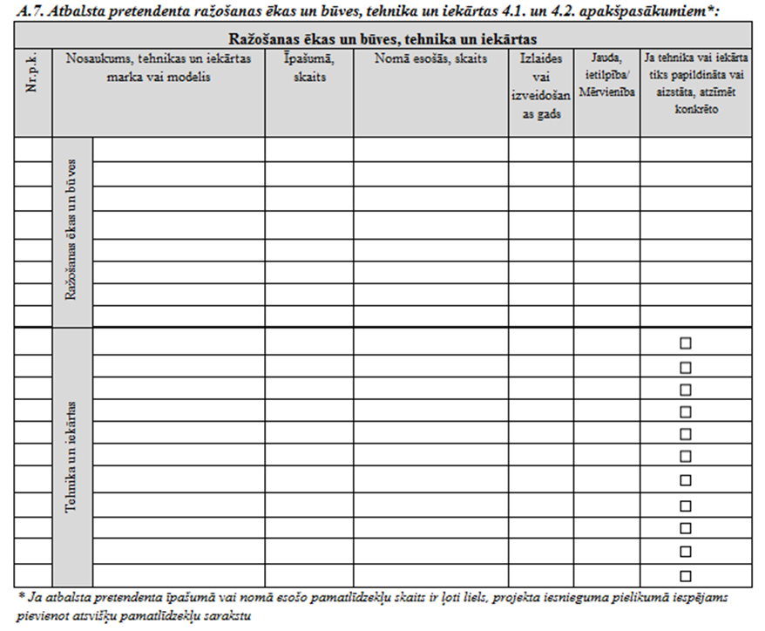

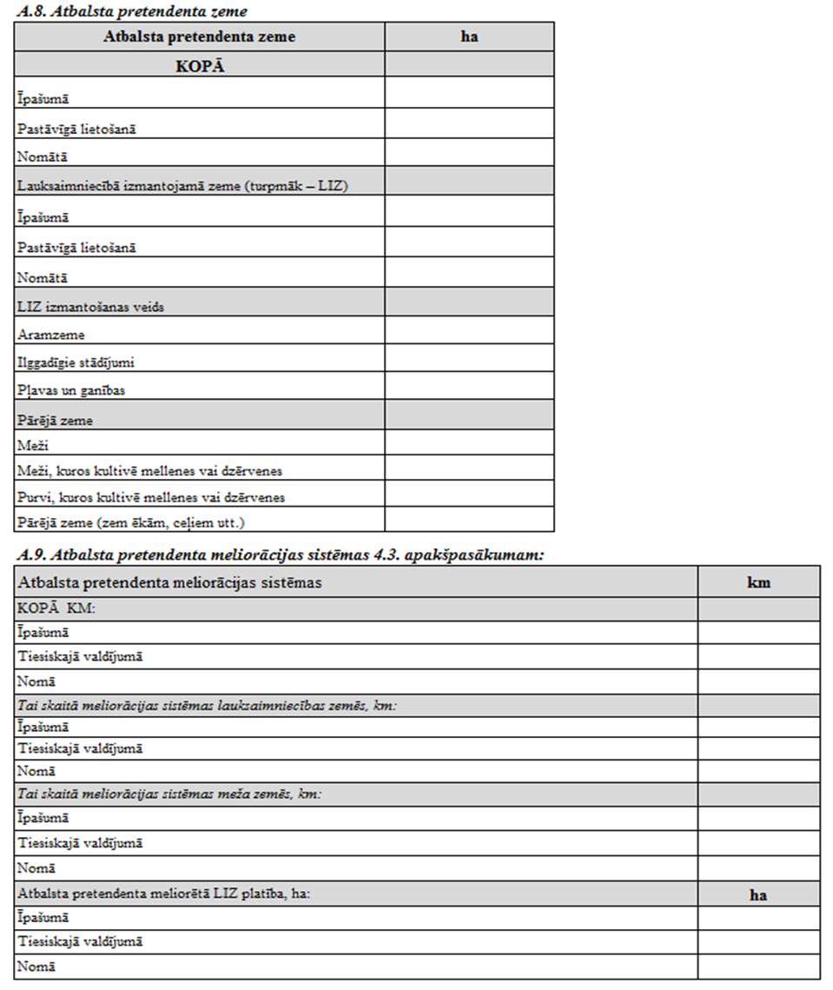

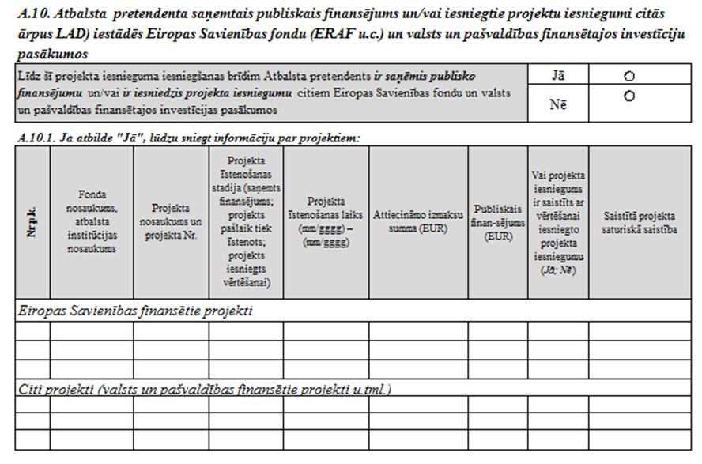
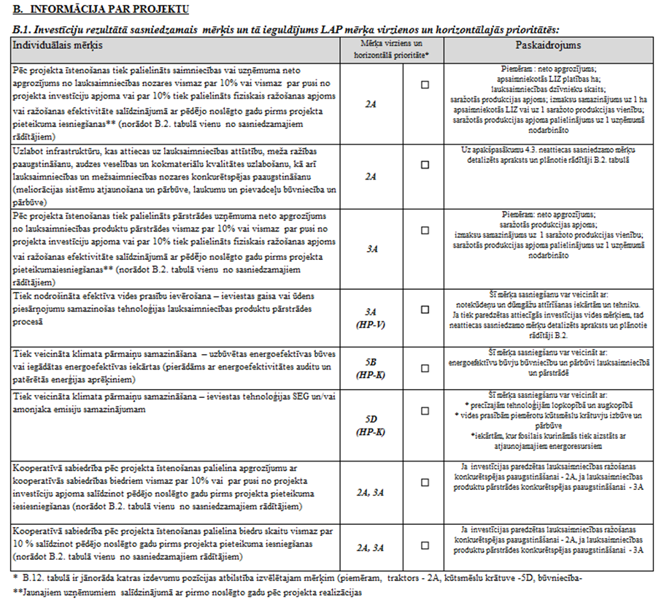
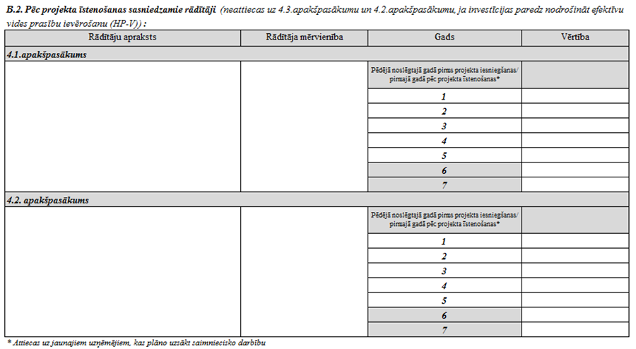

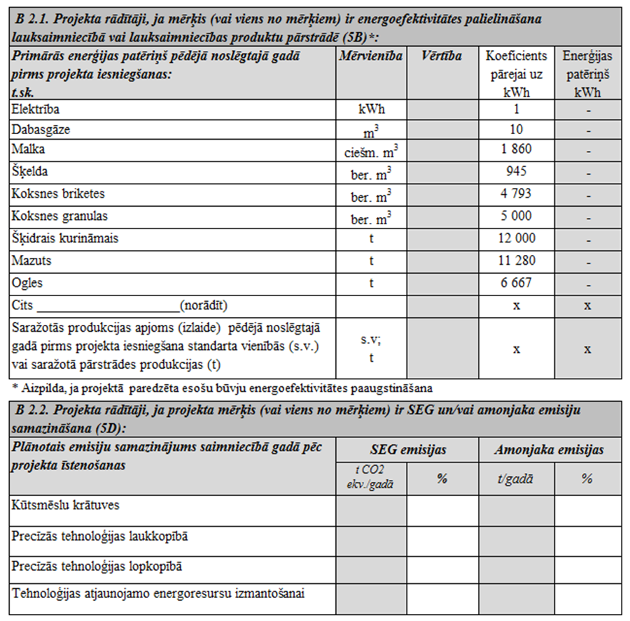
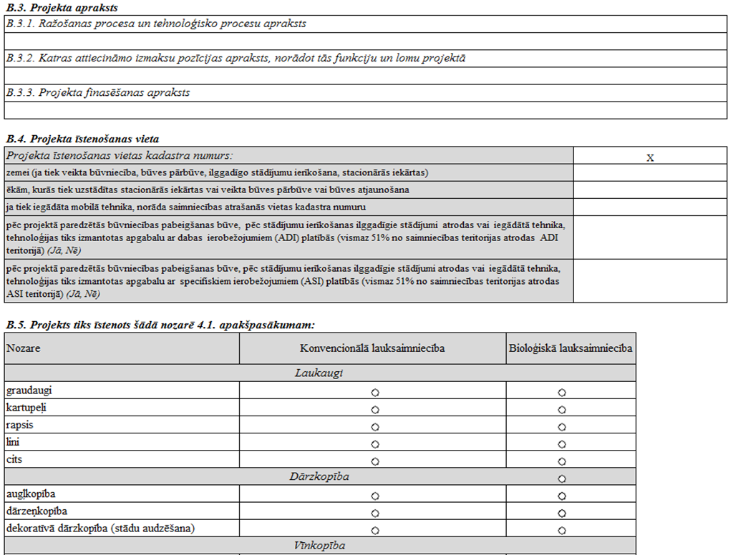
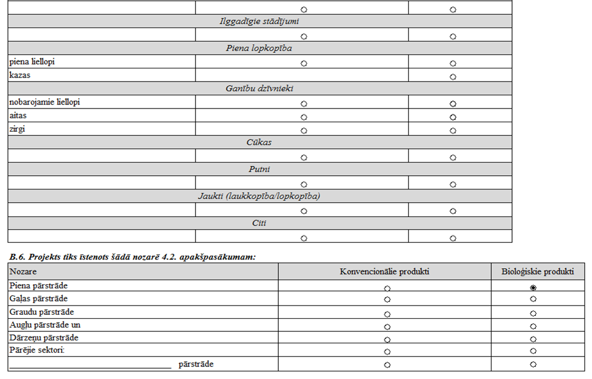
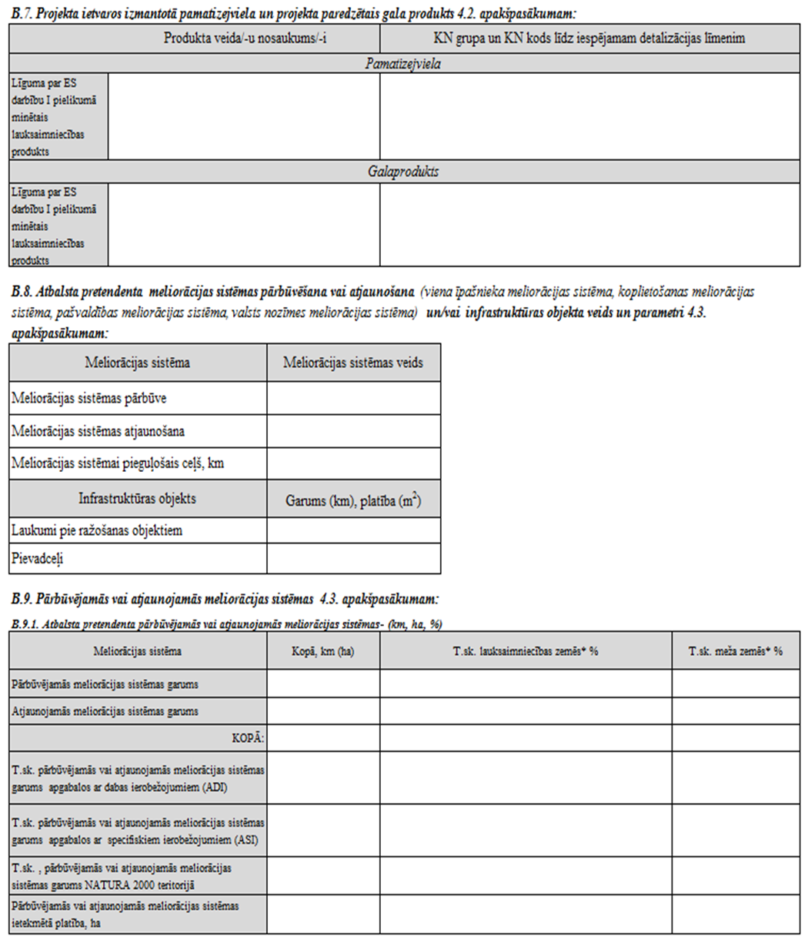

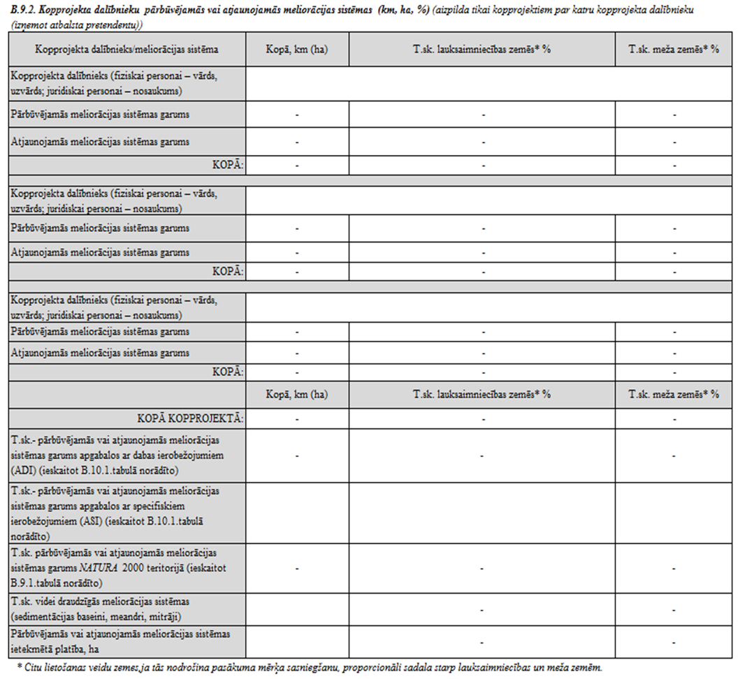
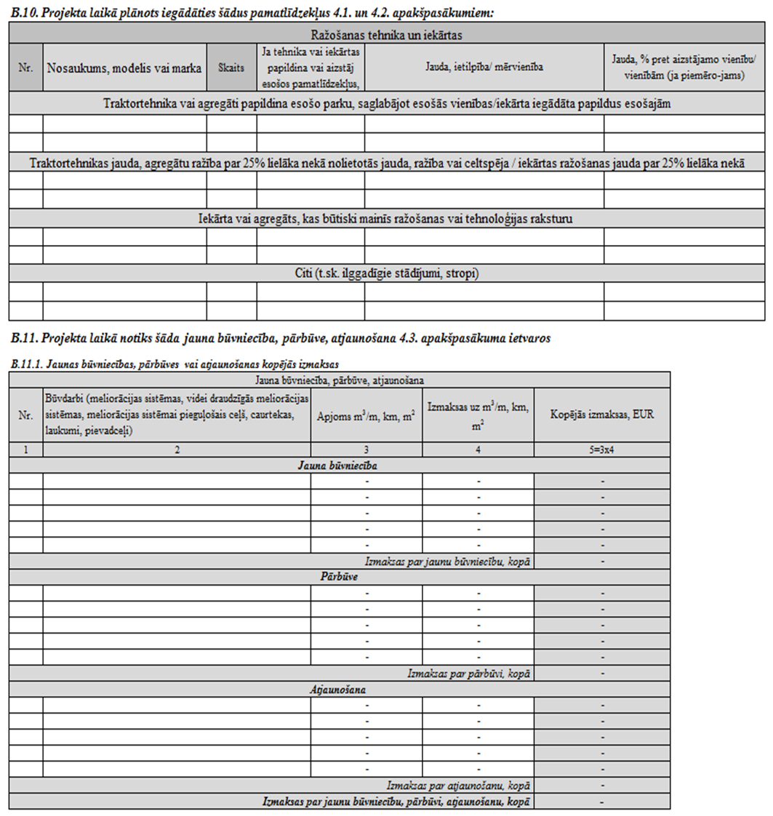

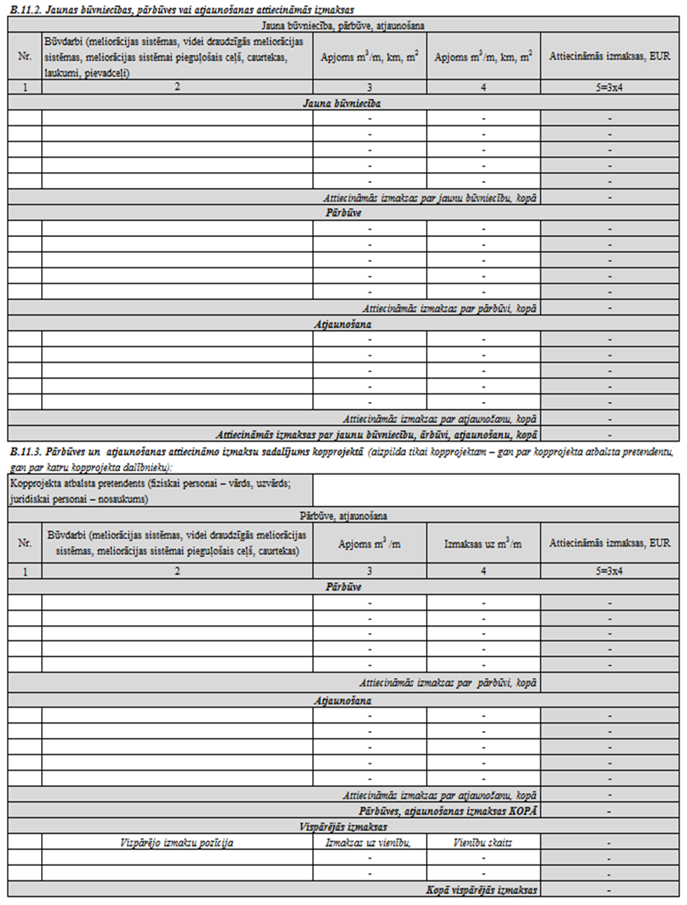
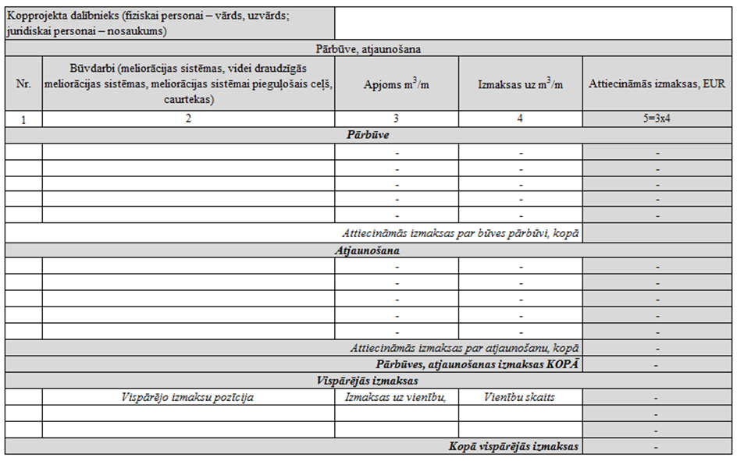
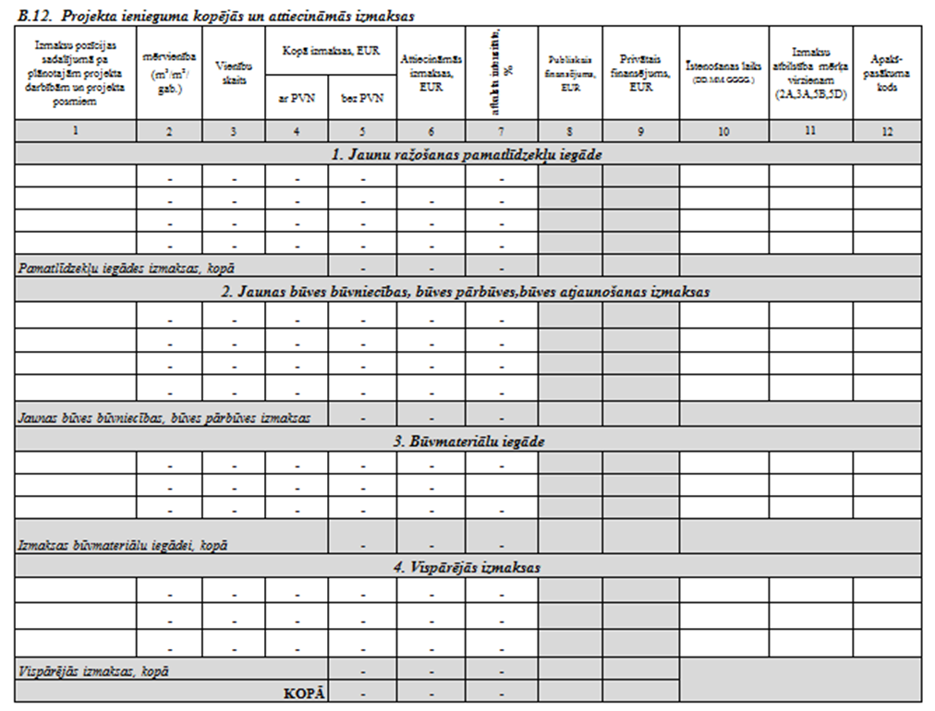
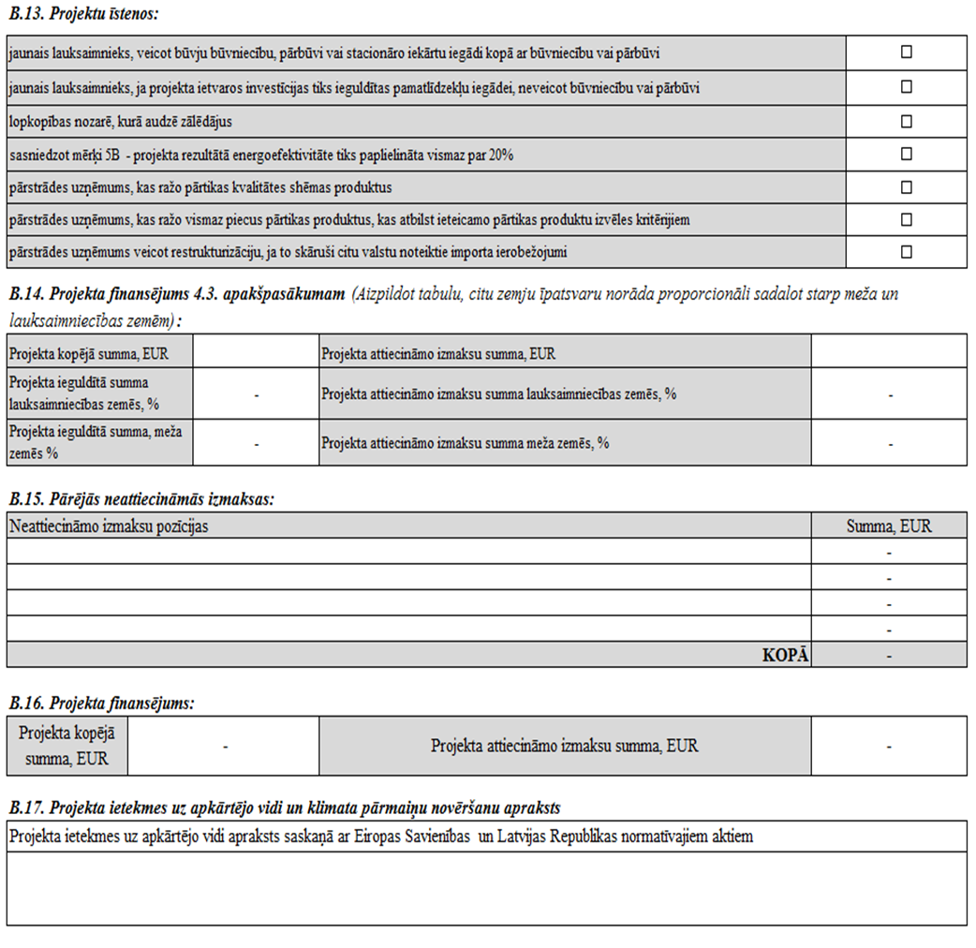
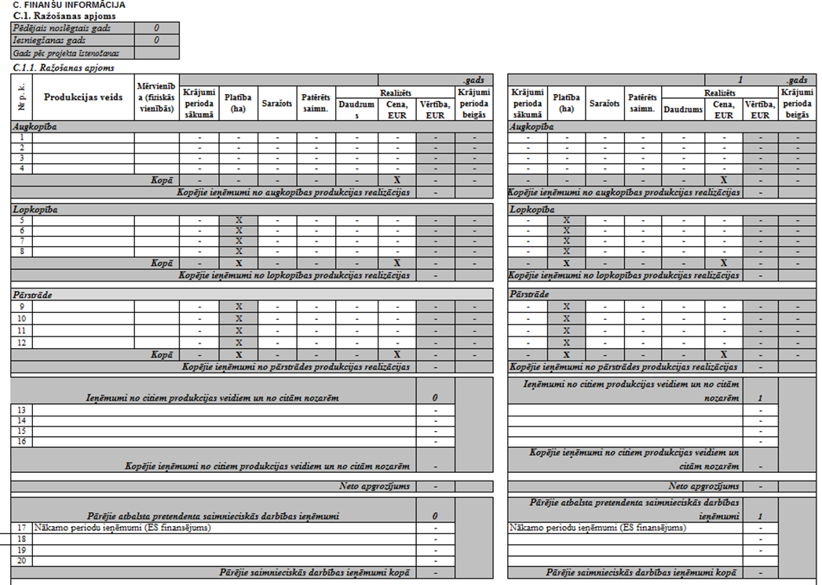
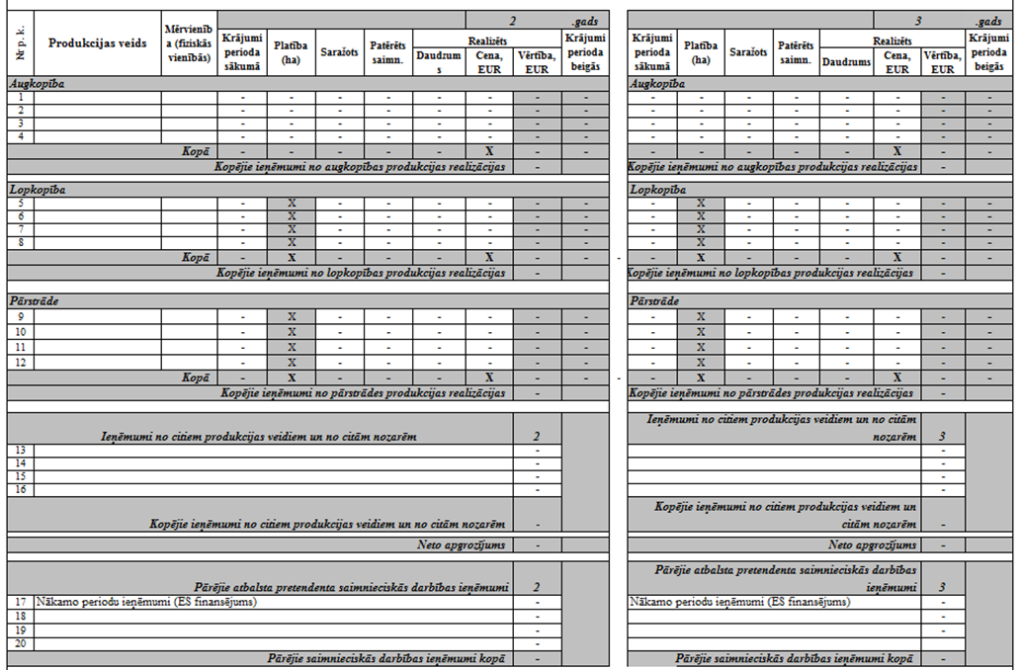
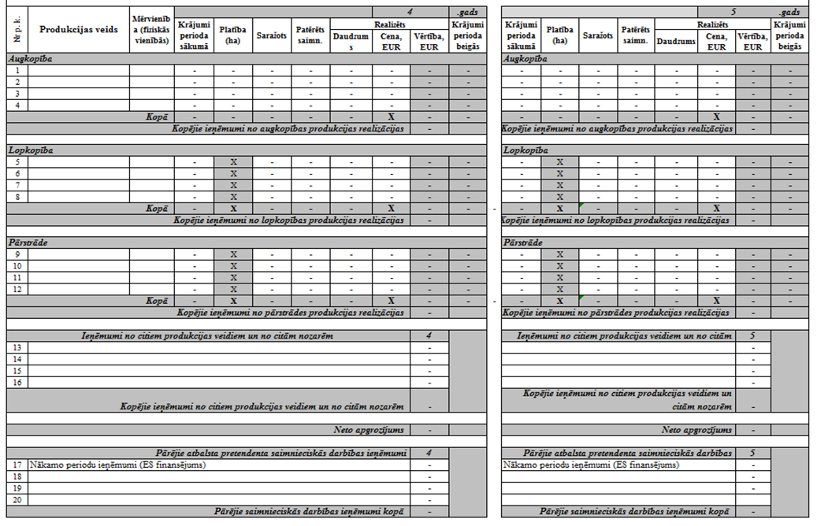
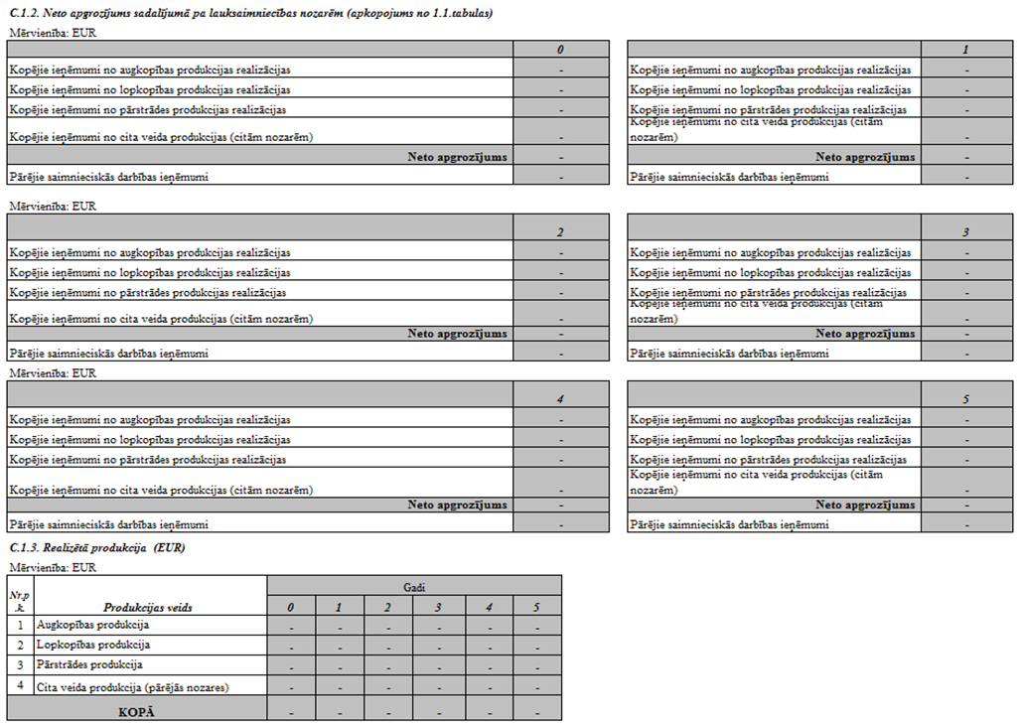
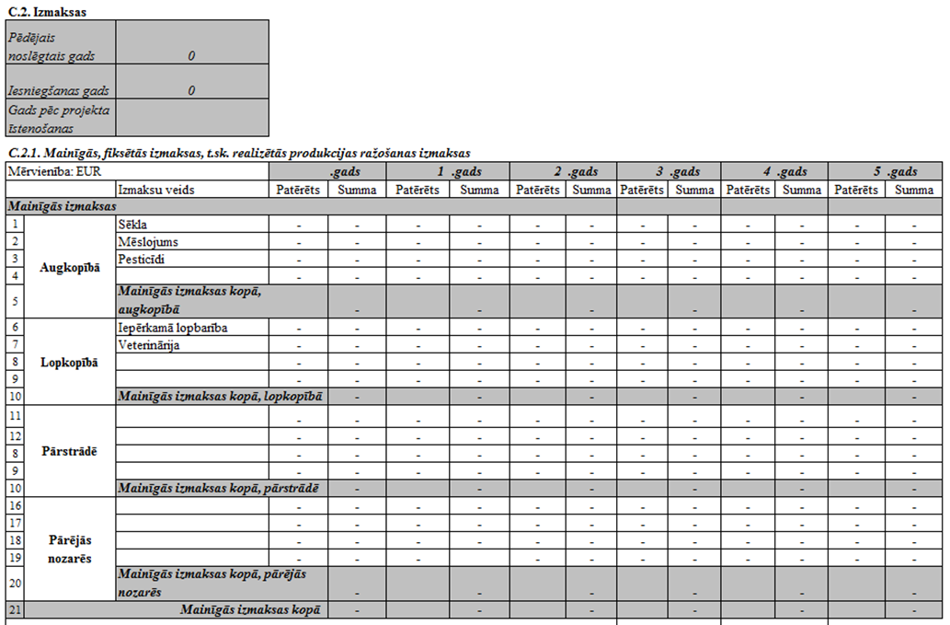
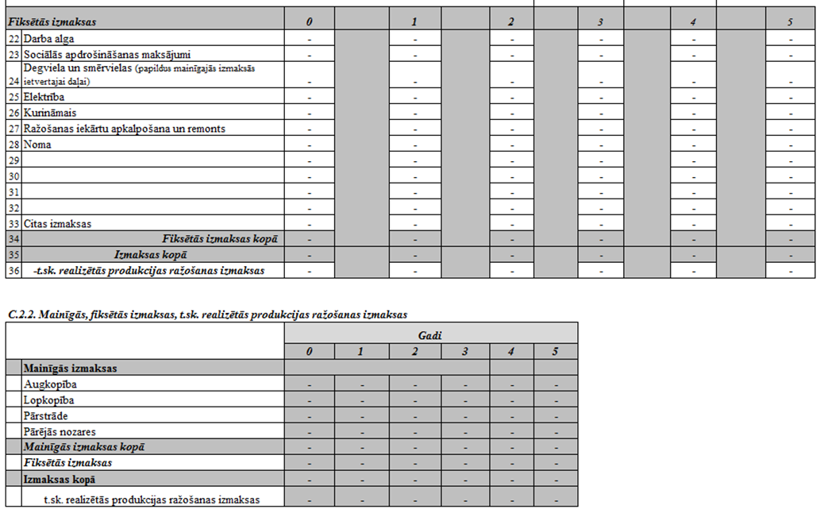
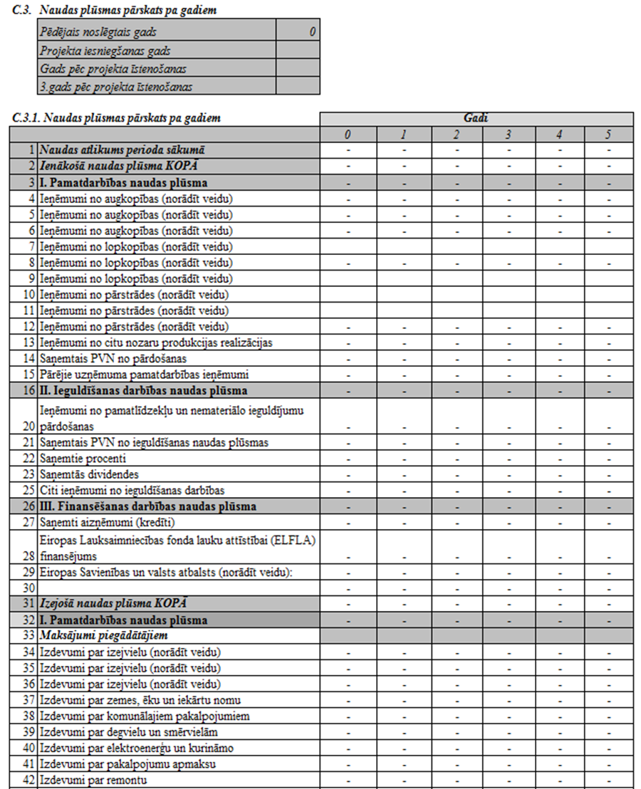
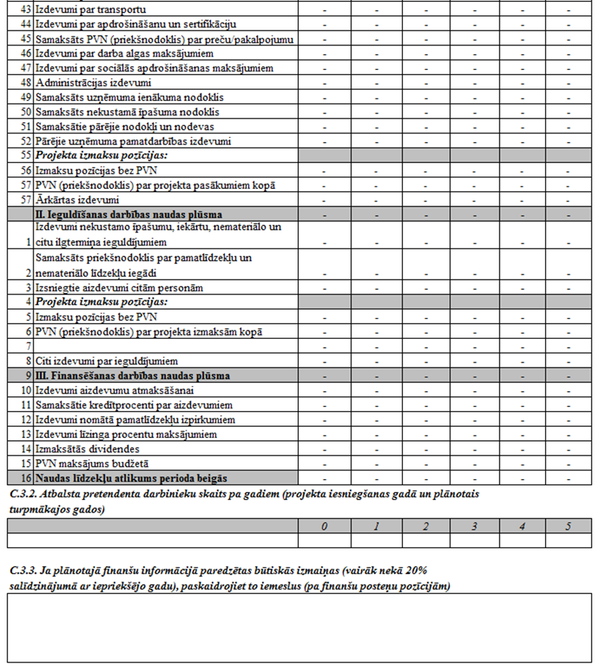

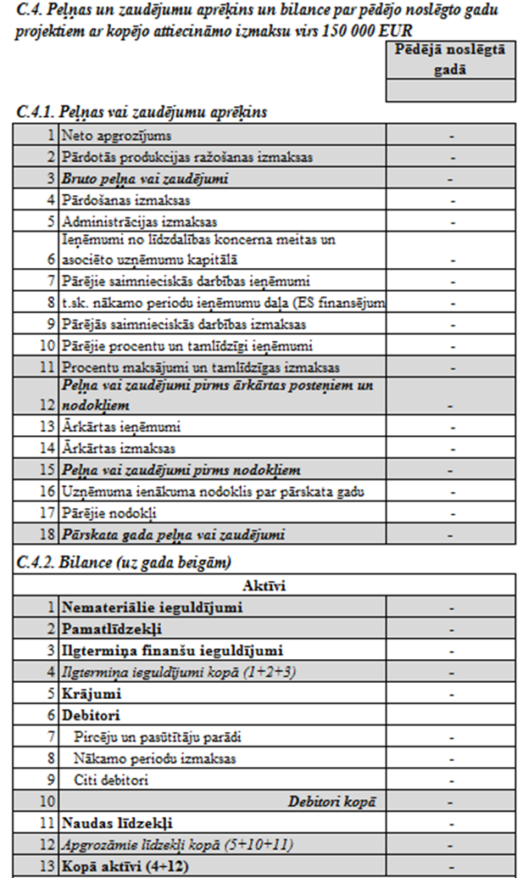
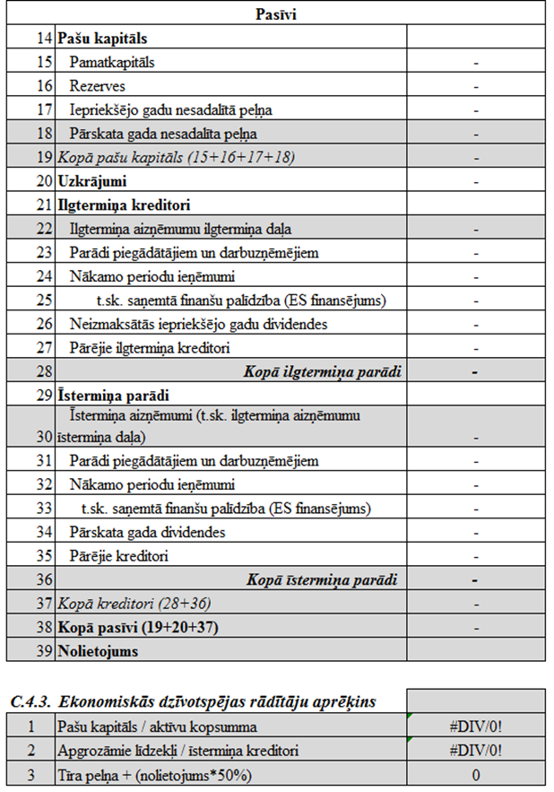
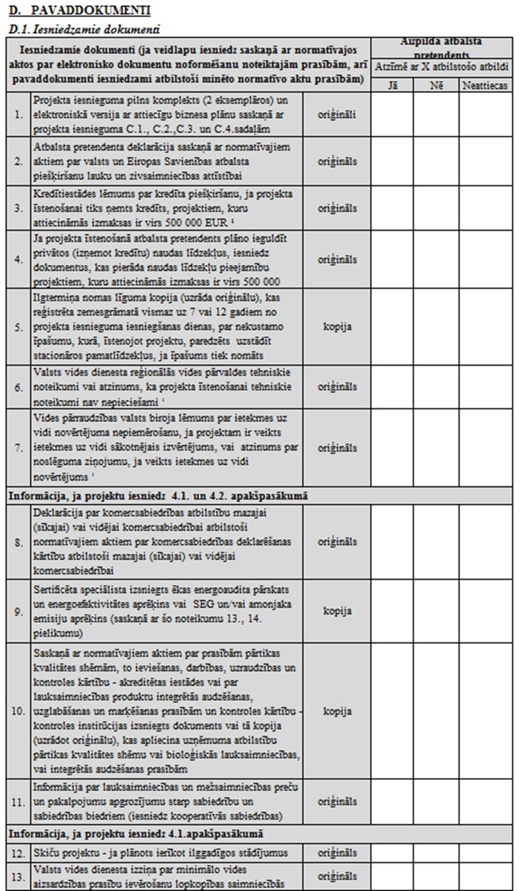
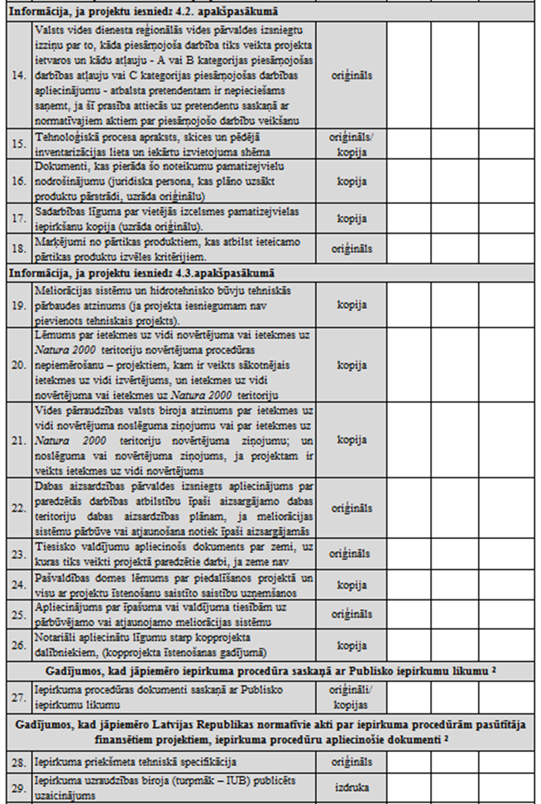

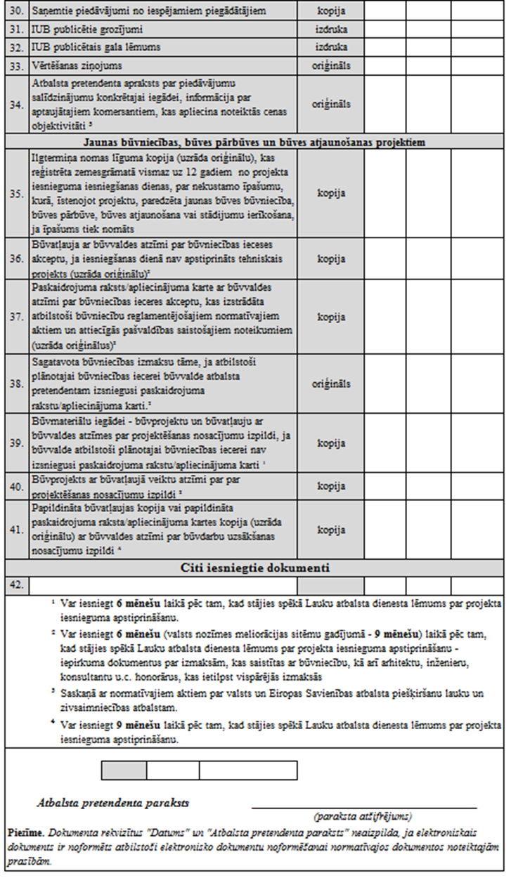

58. Izteikt 2. pielikuma 2. punktu šādā redakcijā:
2. | Saņemtais publiskā finansējuma apmērs | Atbalsta pretendenta vidējie ieņēmumi pēdējos divos noslēgtajos gados no lauksaimniecības produktu ražošanas un pārstrādes salīdzinājumā ar izmaksāto publisko finansējumu LAP 2007–2013 pasākumā "Lauksaimniecības produktu pievienotās vērtības radīšana" un "Lauku saimniecību modernizācija"² (ja pēdējos divos noslēgtajos gados ir bijis apgrozījums, bet iepriekšējā plānošanas periodā atbalsts nav saņemts, kā arī tad, ja nav bijis ne apgrozījums, ne saņemts atbalsts, pretendentam piešķir maksimālo punktu skaitu kritērijā) | Atbilstoši aprēķinātajam koeficientam | 30
59. Izteikt 5. pielikuma 3. punktu šādā redakcijā:
3. | Projektā izmantoti videi draudzīgas meliorācijas sistēmas elementi (kritēriju aprēķina, ņemot vērā videi draudzīgo elementu būvapjoma proporciju kopējā būvapjomā) | Projekts paredz posmu ar meandriem | 30 | 30
 |  | Projekts paredz sedimentācijas dīķu, divpakāpju meliorācijas grāvju izveidi vai akmeņu krāvumu izveidi, kontrolēto drenāžu un mākslīgos mitrājus | 20
60. Izteikt 6., 7. un 8. pielikumu šādā redakcijā:
6. pielikums
Ministru kabineta
2014. gada 30. septembra
noteikumiem Nr. 600

Vienam pretendentam programmēšanas periodā pieejamais maksimālais attiecināmo izmaksu apmērs
Nr.  p.k. | Apakšpasākumi un to aktivitātes | Pretendents | Attiecināmo izmaksu apmērs (euro)
Apakšpasākums "Atbalsts ieguldījumiem lauku saimniecībās"
1. | Pamatlīdzekļu iegāde, būvju būvniecība un pārbūve¹ | lauku saimniecība | 2 000 000
 | t. sk. pamatlīdzekļu iegāde² |  | 700 000
2. | Pamatlīdzekļu iegāde, būvju būvniecība un pārbūve, t. sk. pamatlīdzekļu iegāde | jauna lauku saimniecība | 150 000
3. | Pamatlīdzekļu iegāde, būvju būvniecība un pārbūve, t. sk. pamatlīdzekļu iegāde³ | jaunie lauksaimnieki | 400 000
4. | Pamatlīdzekļu iegāde, būvju būvniecība un pārbūve (t. sk. lauksaimniecības produktu pirmapstrādes būves un iekārtas)⁴ | kooperatīvā sabiedrība | 8 000 000
Apakšpasākums "Atbalsts ieguldījumiem pārstrādē"
5. | Pamatlīdzekļu iegāde, būvju būvniecība un pārbūve⁵ | pārstrādes uzņēmums, t. sk. kooperatīvā sabiedrība | 3 000 000
 |  | ražotājs mājas apstākļos | 100 000
 |  | ražotājs mājas apstākļos, ja projekta īstenošanas rezultātā uzņēmums kļūst par augu izcelsmes produktu reģistrētu uzņēmumu vai dzīvnieku izcelsmes produktu atzītu uzņēmumu | 300 000
 |  | jauna pārstrādes uzņēmuma izveidošanai | 200 000
Apakšpasākums "Atbalsts ieguldījumiem lauksaimniecības un mežsaimniecības infrastruktūras attīstībā"
6. | Meliorācijas sistēmu pārbūve un atjaunošana (gan viena īpašnieka, gan koplietošanas), t.sk. meliorācijas objektam pieguloša ceļa pārbūve un atjaunošana | lauku saimniecība, fiziska persona saimnieciskās darbības veicējs, kura īpašumā ir mežs, juridiska persona, kuras pamatkapitālā ir vairāk nekā 50 % privātā kapitāla daļu, pašvaldība (arī pašvaldības kapitālsabiedrība, kas veiks pašvaldības nozīmes koplietošanas meliorācijas sistēmu pārbūvi vai atjaunošanu) | 300 000
 |  | valsts nozīmes meliorācijas sistēmu apsaimniekotājs | bez ierobežojuma
7. | Lauksaimniecības infrastruktūras (laukumi pie ražošanas objektiem, pievadceļi) attīstība – būvniecība, pārbūve un atjaunošana | lauksaimnieki | 50 000
 |  | kooperatīvā sabiedrība | 300 000
Piezīmes.
¹ Attiecībā uz būvniecību – nepārsniedzot pretendenta vidējos ieņēmumus no lauksaimniecības produktu ražošanas un pārstrādes pēdējos divos noslēgtajos gados pirms projekta iesnieguma iesniegšanas vairāk kā piecas reizes (šo nosacījumu nepiemēro pretendentam, ja tā kopējā atbalstīto attiecināmo izmaksu summa programmēšanas periodā ir mazāka par 150 000 euro).
² Nepārsniedzot pretendenta vidējos ieņēmumus no lauksaimniecības produktu ražošanas un pārstrādes pēdējos divos noslēgtajos gados pirms projekta iesnieguma iesniegšanas vairāk kā trīs reizes (šo nosacījumu nepiemēro pretendentam, ja tā kopējā atbalstīto attiecināmo izmaksu summa programmēšanas periodā ir mazāka par 150 000 euro).
³ Pieejamais maksimālais finansējums, ieskaitot šā pielikuma 7. punktā minēto.
⁴ Pieejamais maksimālais finansējums, ieskaitot šā pielikuma 5. un 7. punktā minēto.
⁵ Nepārsniedzot pretendenta neto apgrozījumu no lauksaimniecības produktu pārstrādes un ražošanas pēdējā noslēgtajā gadā pirms projekta iesnieguma iesniegšanas vairāk kā piecas reizes (šo nosacījumu nepiemēro pretendentam, kura mērķis ir izveidot jaunu pārstrādes uzņēmumu).
7. pielikums
Ministru kabineta
2014. gada 30. septembra
noteikumiem Nr. 600

Atbalsta intensitāte (procentos no projekta attiecināmajiem izdevumiem)
Nr.  p.k. | Attiecināmo izmaksu veids |  | Atbalsta pretendentu (t. sk. kooperatīvo sabiedrību)  kopējais apgrozījums (euro)
 |  |  | 0¹ | līdz 70 000 | 70 001–  1 000 000 | 1 000 001–  50 000 000 | vairāk nekā 50 000 001
Apakšpasākums "Atbalsts ieguldījumiem lauku saimniecībās"²
1. | Būvju būvniecība, pārbūve, stacionāro iekārtu iegāde kopā ar būvniecību vai pārbūvi, ilggadīgo stādījumu ierīkošana |  | 40 % | 40 % | 40 % | 40 % | –
 | Papildu atbalsta intensitāte jaunajiem lauksaimniekiem veicot būvju būvniecību, pārbūvi vai stacionāro iekārtu iegādi kopā ar būvniecību vai pārbūvi |  | 20 % | 20 % | 10 % | – | –
 | Papildu atbalsta intensitāte, ja projekts tiek īstenots lopkopības nozarē, kurā audzē zālēdājus |  | – | 10 % | 10 % | 10 % | –
 | Papildu atbalsta intensitāte, ja projekts tiek īstenots šo noteikumu 11.2.1. apakšpunktā minētā mērķa sasniegšanai (projekta rezultātā energoefektivitāte palielinās vismaz par 20 %) |  | – | 10 % | 10 % | 10 %
2. | Papildu atbalsta intensitāte jaunajiem lauksaimniekiem, ja projektā investīcijas iegulda pamatlīdzekļu iegādei, neveicot būvniecību vai pārbūvi |  | 10% | 10% | 10% | – | –
3. | Lauksaimniecībā izmantojamie traktori (pirmais saimniecībā iegādātais, ja visi pārējie ir vecāki par 10 gadiem) |  | 40 % | 40 % | 40 % | 40 % | –
4. | Lauksaimniecībā izmantojamie traktori (katrs nākamais) |  | 30 % | 30 % | 20 % | 20 % | –
5. | Piekabes, agregāti, traktortehnika (izņemot lauksaimniecībā izmantojamie traktori) |  | 40 % | 40 % | 40 % | 30 % | –
6. | Būvju būvniecība, pārbūve un specializētais transports kooperatīviem |  | – | 40 % | 40 % | 40 % | 40 %
7. | Piekabes, agregāti, traktortehnika (izņemot lauksaimniecībā izmantojamie traktori) kooperatīvajām sabiedrībām |  | – | 25 % | 25 % | 25 % | 25 %
Apakšpasākums "Atbalsts ieguldījumiem pārstrādē"³
8. |  | Būves un iekārtas | 30 % | 30 % | 30 % | 20 % | 20 %
9. |  | Papildu atbalsta intensitāte pārstrādes uzņēmumiem, kas ražo pārtikas kvalitātes shēmas produktus | – | 10 % | 10 % | 10 % | 10 %
10. |  | Papildu atbalsta intensitāte, ja atbalsta pretendents ražo vismaz piecus pārtikas produktus, kas atbilst ieteicamo pārtikas produktu izvēles kritērijiem (saskaņā ar šo noteikumu 10. pielikumu) | – | 10 % | 10 % | 10 % | 10 %
11. |  | Papildu atbalsta intensitāte uzņēmuma restrukturizācijai, ja to skāruši citu valstu noteiktie importa ierobežojumi (eksports uz konkrēto valsti veidojis vismaz 10 %) | – | 10 % | 10 % | 10 % | 10 %
12. |  | Papildu atbalsta intensitāte, ja projekts tiek īstenots šo noteikumu 11.2.1. apakšpunktā minētā mērķa sasniegšanai (projekta rezultātā energoefektivitātes rādītājs samazināts vismaz par 20 %)⁴ | – | 10 % | 10 % | 10 % | 10 %
13. |  | Papildu atbalsta intensitāte, ja projekta rezultātā tiek ieviesta inovācija⁴ | – | 10% | 10% | 10% | 10%
13. |  | Ražotājiem mājas apstākļos⁵ | – | 40 % | 30 %⁶ | – | –
Apakšpasākums "Atbalsts ieguldījumiem lauksaimniecības un mežsaimniecības infrastruktūras attīstībā"
14. |  | Meliorācijas sistēmu pārbūve un atjaunošana | 60 % | 60 % | 60 % | 60 % | 60 %
15. |  | Videi draudzīgu meliorācijas sistēmu (12.pielikums) ierīkošana | 80 % | 80 % | 80 % | 80 % | 80 %
16. |  | Meliorācijas sistēmu pārbūve vai atjaunošana kopprojektos | 70% | 70 % | 70 % | 70 % | 70 %
17 |  | Pašvaldības nozīmes koplietošanas meliorācijas sistēmas | 90 % | 90 % | 90 % | 90 % | 90 %
18. |  | Meliorācijas sistēmu pārbūve un atjaunošana valsts nozīmes sistēmās | 100 % | 100 % | 100 % | 100 % | 100 %
19. |  | Laukumi, pievadceļi u. tml. infrastruktūra kooperatīvajām sabiedrībām | 40 % | 40 % | 40 % | 40 % | 40 %
20. |  | Laukumi, pievadceļi u. tml. infrastruktūra lauku saimniecībām, t.sk. jaunajiem lauksaimniekiem | 40% | 40% | 40% | 40% | 40%
Piezīmes.
¹ Jauna pārstrādes uzņēmuma vai lauku saimniecības dibināšana.
² Maksimālā atbalsta intensitāte apakšpasākumā nepārsniedz 50 %, izņemot jaunajiem lauksaimniekiem.
³ Maksimālā atbalsta intensitāte apakšpasākumā nepārsniedz 40 %. Lielajiem komersantiem, kuru projekta īstenošanā iegūtais gala produkts nav iekļauts Līguma par Eiropas Savienības darbību I pielikumā nepārsniedz 35%.
⁴ Papildus atbalsta intensitāti nevar iegūt atbalsta pretendenti, kuriem projekta īstenošanas rezultātā iegūtais gala produkts ir minēts šo noteikumu 27.2.apakšpunktā.
⁵ Netiek piemērota papildus atbalsta intensitāte.
⁶ Uzņēmumiem ar apgrozījumu līdz 200 000 euro.

8. pielikums
Ministru kabineta
2014. gada 30. septembra
noteikumiem Nr. 600

Meliorācijas sistēmu būvniecības, pārbūves un atjaunošanas būvdarbu maksimālās attiecināmās izmaksas
Nr.  p.k. | Būvdarbu veids | Mērvienība | Vienas vienības izmaksas (bez PVN)
1. | Meliorācijas sistēmu pārbūve, atjaunošana:
1.1. | gultnes (izrokamās grunts apjoms) | euro/m³ | 4,00
1.2. | gultnes (izrokamais daudzums meža zemēs) | euro/m³ | 5,00
1.3. | drenu sistēmas | euro/m | 8,00
1.4. | caurtekas diametrā līdz 0,6 m (ieskaitot) | euro/m | 430,00
1.5. | caurtekas diametrā virs 0,6 līdz 1 m (ieskaitot) | euro/m | 750,00
1.6. | caurtekas diametrā virs 1 m | euro/m | 1 000,00
2. | Valsts nozīmes ūdensnotekas nogāzes un gultnes nostiprinājumi | – | Atbilstoši iepirkuma procedūrai (izvērtējot pamatojumu)
3. | Drenu aka | euro/gab. | 750,00
4. | Drenu iztekas | euro/gab. | 200,00
61. Papildināt 9. pielikumu ar 22. un 23. punktu šādā redakcijā:
22. | Apsildāmās garāžas | euro/m | 148,60 | 269,78
23. | Administratīvās telpas | euro/m | 204,40 | 354,85
62. Aizstāt 10.pielikuma vārdus „Dārzeņi// Žāvēti dārzeņi” ar vārdiem „Dārzeņi// Žāvēti dārzeņi (izņemot kaltētus pākšaugus)”.
63. Izteikt 11. pielikumu šādā redakcijā:
„11. pielikums
Ministru kabineta
2014. gada 30. septembra
noteikumiem Nr. 600

Pārskats par atbalsta saņēmēja saimnieciskās darbības rādītājiem pēc projekta īstenošanas Eiropas Lauksaimniecības fonda lauku attīstībai (ELFLA) pasākumā "Ieguldījumi materiālajos aktīvos"

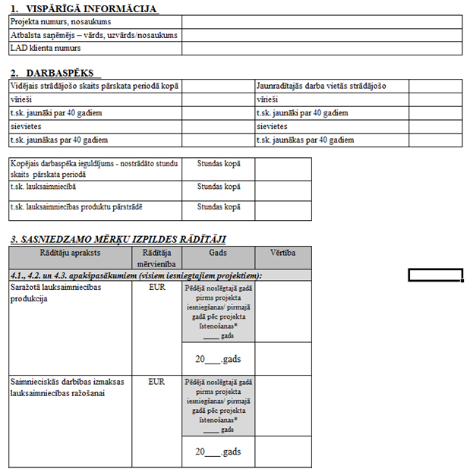

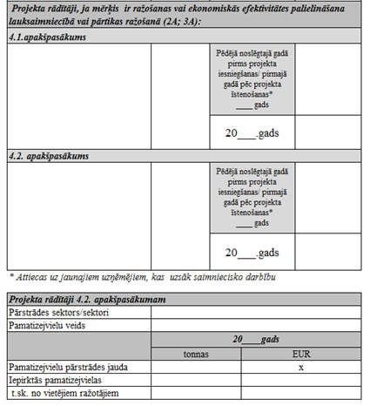

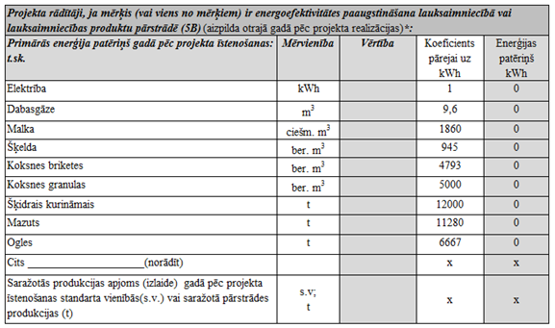

64. Papildināt noteikumus ar 12. pielikumu šādā redakcijā:
„12. pielikums
Ministru kabineta
2014. gada 30. septembra
noteikumiem Nr. 600

Videi draudzīgu meliorācijas sistēmu elementi un to kritēriji

Nr.p.k. | Videi draudzīgu meliorācijas sistēmu elementi | Izmērāmie kritēriji
1. | Sedimentācijas baseini – lauksaimniecības un meža zemes nosusināšanas sistēmu ūdensnoteku (ūdensteču, novadgrāvju) gultņu paplašinājumi un padziļinājumi ar ūdeni izskalojamo produktu sedimentācijai un bioloģiskai akumulācijai (nostādinātājbaseini) | - Pārtīrāmā novadgrāvja vai ūdensnotekas garumam jābūt vismaz 500 m;  - Izbūves vieta – pēc iespējas tuvāk ietecei dabiskā vai regulētā ūdenstecē vai ūdenstilpē;  - Nostādinātājbaseins jāizbūvē 30–50 m garā posmā, izveidojot 0,5–1,0 m padziļinājumu
2. | Divpakāpju meliorācijas grāvji – divpakāpju salikts ūdensnotekas gultnes šķērsprofils, veidojot vai saglabājot izveidojušās mākslīgas palienes ar nostiprinājumiem vai bez tiem | - Saliktā šķērsprofila plaukta platums – ne mazāks par 1,0 m  - Divpakāpju saliktu šķērsprofilu posmu kopējais garums projektā – ne mazāk kā 10% no atjaunojamās/pārbūvējamās ūdensnotekas vai novadgrāvja garuma
3. | Akmeņu krāvumi – projektējot atjaunojamas vai pārbūvējamas ūdensnotekas vai novadgrāvja trasi, garenslīpumu un šķērsprofilu, gultnē atstāj lielos akmeņus vai veido akmeņu krāvuma krācītes | - Gultnē atstājamo akmeņu diametrs – ne mazāks par 30 cm  - Akmeņu krāvuma tilpums – ne mazāks par 1 m³ ar akmeņu diametru, kas nav mazāks par 0,2 m  - Akmeņu krāvuma augstums nepārsniedz vasaras vidējo ūdens līmeni
4. | Meandrēšana – ūdensnotekas gultnes sīklīkumainības veidošana, atjaunojot vecās gultnes posmus vai veidojot jaunus līkumus. | Salīdzina risinājumus projektā un dabā.
5. | Kontrolētā drenāža – divpusējā mitruma regulēšanas konstrukcijas drenu kontrolakās vai uz drenu kolektoru iztekām | Pārbauda konstrukciju esamību un funkcionalitāti (vasaras mazūdens periodā)
6. | Mākslīgie mitrāji – mākslīgi veidoti mitrāji ūdens piesārņojuma piesaistei ar virszemes vai pazemes plūsmu | - Mākslīgi veidoti mitrāji, kuri radīti, īstenojot projektu, un kuru iepriekš nav bijis;  - Ūdens plūsmas filtrācijai izmantoti dabisku augu filtri (niedru u.c.)

65. Papildināt noteikumus ar 13. pielikumu šādā redakcijā:
„13. pielikums
Ministru kabineta
2014. gada 30. septembra
noteikumiem Nr. 600
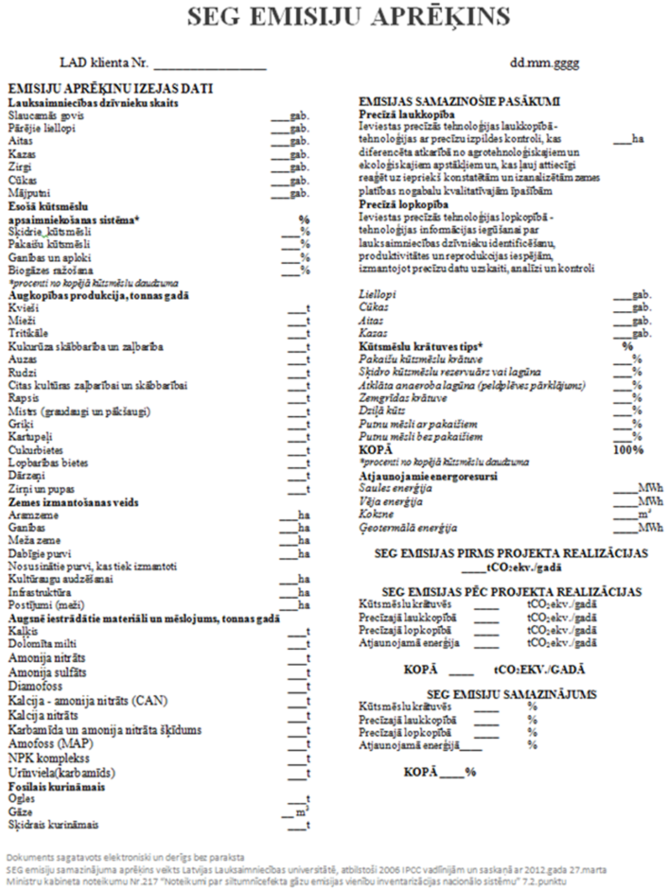

66. Papildināt noteikumus ar 14. pielikumu šādā redakcijā:
„14. pielikums
Ministru kabineta
2014. gada 30. septembra
noteikumiem Nr. 600
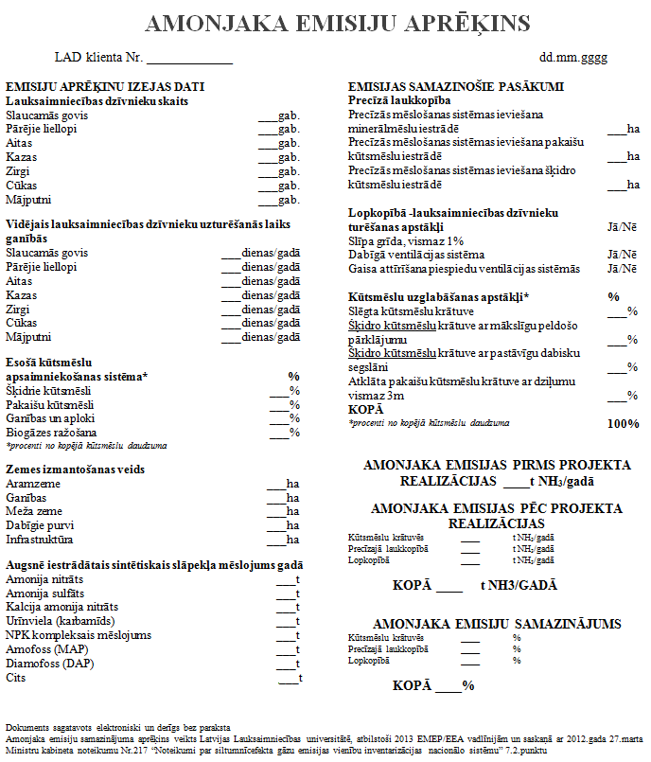

Ministru prezidente L.Straujuma
Zemkopības ministra vietā –
Labklājības ministrs U.Augulis

2015.05.11. 16:15
5588
S.Strēle
67878726, sandra.strele@zm.gov.lv

